**臺南市立永仁高級中學109(1)期末暨109(2)期初校務會議資料**

壹、時間：110年1月20(三)下午1:30

貳、地點：高中部視聽教室

參、主席：洪校長慶在

肆、主席宣布開會

伍、檢視上次會議重大決議事項執行情形：

一、提案討論決議與執行情形：

**案由一：擬定本校「校外人士協助教學或活動要點(草案)」，提請討論。**

提案單位：教務處

決 議：59人贊成，超過出席人數103人之二分之一，照案通過。

執行情形：依決議辦理。

**案由二：修訂臺南市立永仁高級中學國中部導師聘任辦法，提請討論。**

提案單位：學務處

決 議：59人贊成，超過出席人數103人之二分之一，修訂通過。

執行情形：依決議辦理。

**案由三：修訂臺南市立永仁高級中學「校園霸凌防制規定」，提請討論。**

提案單位：學務處

決 議：58人贊成，超過出席人數103人之二分之一，修訂通過。

執行情形：依決議辦理。

**案由四：是否修改本校校務會議中學生代表人數，提請討論。**

提案單位：總務處

決 議：61人贊成，超過出席人數103 人之二分之一，同意修訂本校校務會議中之學生代表人數為三人。

執行情形：依決議辦理。

**案由五：有關本校109年度教師節敬師禮券（品）處理方式，提請討論。**

決 議：贊成66人，超過出席人數103人之二分之一，同意每位同仁貼補70元，購買400元之全聯禮券。

執行情形：依決議辦理。

二、臨時動議：**本校109學年度第1學期定期評量異動，提請討論。**

決 議：70人贊成，超過出席人數103人之二分之一，維持原行事曆10/14、15、16日之評量日期。

執行情形：依決議辦理。

陸、主席致詞：謝謝會長帶領的家長會對於校務推行的支持及協助。

柒、會長致詞(王俊龍會長)：今年遇到疫情，許多想做的事情或許延宕，老師們教學也辛苦，也會遇到一些難處理的學生，我常說的，沒有不能教的學生，只有不想教的老師，教育這個行業很辛苦，我們的工作如果品質不良的話打掉重做即可，但是學生則是要用愛去關懷，如果老師遇到瓶頸的話，不妨想想我們的初衷在那裡，或許這樣就能冷靜的判斷如何的去教導學生，我們不可能用同一種方式去教學生，希望各位老師辛苦一點，祝大家新年快樂。

捌、各處室報告

**一、教務處與國中部**

【宣導事項】

(一)[有關各校期末定期評量至結業式前之課程實施詳如說明](https://www.yrhs.tn.edu.tw/modules/tadnews/index.php?nsn=2260)

1.依據110年1月8日局長信箱民眾建議事項辦理。

2.有關各校期末定期評量至結業式前之課程實施，應依本市通過備查之課程計畫據以實施，合先敘明。

3.民眾投書指出旨揭時段部分教師讓學生看影片或玩手機未進行課程與教學。各校若考量學生實際學習狀況，調整課程進行多元活動，仍應有課程目標融入。

4.請各校務必遵守教學正常化相關規範，課程規劃及教學活動依課綱規定及課表授課，並落實巡堂制度，以維護學生受教權益。

(二)教學正常化訪視與本學期巡堂紀錄重要彙整事項：

1.國中彈性課程的規劃及實施落實度高。

2.生科教室動線及配當適宜，有顧及到師生的安全。

3.國中部訂有固定比例之素養導向試題，建議建立學校素養題庫。

4.第八節課業輔導與寒暑假輔導避免上新進度。

5.所有課程均需按照課程計畫進行，不得任意挪用；若老師請假，也應安排課程內容，由代課老師實施。

6.顧及學生的受教權，避免上課時間將學生抽離或留置。

7.課堂進行中，為安全考量教室至少要打開一扇門或將一扇窗簾。

8.定期考試命題應落實迴避原則、自評(雙向細目表)及試題審核制度，以掌握評量之品質。

(一)【研習資訊】**寒假及下學期預定研習：**

1. 一起Py起來：Pythone程式設計，1月29日(五)9：00~12：00。講師：台南女中黃信淳老師，人數30人，欲報名者請洽教學組。
2. 和諧粉彩與對話工作坊-初階：3/27(六)9：00~16：00。講師：實踐大學馬琇芬老師(日本和諧粉彩Pastel Nagomi Art®正指導師)，人數25人。
3. 和諧粉彩與對話工作坊-進階：4/24(六)9：00~16：00。講師：實踐大學馬琇芬老師(日本和諧粉彩Pastel Nagomi Art®正指導師)，人數25人。
4. 單張懶人圖解實戰工作坊：5/22(六) 9：00~16：00，《懶人圖解簡報術》作者林長揚主講，人數25人。
5. 實境解謎進階工作坊：6/5(六)9：00~16：00，夢的Ｎ次方綜合領域講師王漢克主講，人數30人。

(二)【國中部】【教學組】

1. 第二學期課表相關期程如下：

(1)暫行課表預計110年2月17日17:00公告，實施期間為110年2月18日至2月26日。

(2)課表若需調整的老師，請雙方自行協調後於2月22日(週一)16：00前將調整的結果以書面知會教學組修正(調整課表時請參照排課原則，詳閱附錄一)。

(3)正式課表預計2月24日(週三) 16:00公布，3月2日實施。屆時請各班導師提醒學生將走廊課表櫃更新至最新課表。

2. 持續推動課程評鑑、社群運作及公開課的工作。

3. 與英語領域共同辦理之合作教育盃英語單字王競賽、英聽加強測驗，與社會領域共同辦理之社會知識王，均為週二早自修辦理，日期請參照行事曆。感謝導師協助監考，以及合作社贊助禮卷。

4.第二學期作業抽查日期為5/24(一)中五中二、5/25(二)中四中一。

5.辦理「109學年度學生成果發表會」，地點圖書館一樓，時程如下，實施計畫詳如附錄二：

(1) 報名：110年4月8日(四)前。

(2) 布展：110年4月26日(一)至4月28日(三)。

(3) 展出：4月29日(四)5月5日(三)，期間歡迎班級登記前來觀展，填寫問卷參加抽獎，每班限登記一節課，每節課最多2班登記。

(4) 撤展：5月6日(四)至5月7日(五)。

6.110年暑期輔導課預計於7月19日(一)〜8月13日(五)辦理，8/24、8/25、8/26三天為全校備課日，請老師規劃暑期活動是盡量避開。

7.請高中部任課老師請依時間進行學期成績登入、繳交補考考卷2/3(三)12點前繳交繳交補考成績等，以利教務作業進行。

8.高一、高二學習歷程平台，學生上傳學習成果時間延長至2/8(一)，老師課程認證至2/20(六)，請高一、高二任課老師在2/20前請盡量兩~三天登錄平台一次，檢視是否有學生需要進行課程認證。

9.109學年度第一學期高一、高二課程評鑑B表，請老師最慢於本日校務會議結束時請交給教學組存查，作為109學年度課程評鑑結果撰寫參考資料來源，感謝高一及高二任課老師！

10.高三繁星及個人申請說明會：2/24(三)第5、6節 (導師請隨班至高中部視聽教室)

11.高中寒假多元學習活動

|  |  |  |  |
| --- | --- | --- | --- |
| 課程名稱 | 主要辦理處室/  負責老師 | 課程日期 | 課程地點 |
| 永輪騎跡 | 學務處/劉紀亨 | 1月25日(一)  1月26日(二)  (過夜) | 臺南  來義高中(夜宿)  墾丁 |
| 好膽你來「共」： 屏東移地實察 | 教務處/  「置之史地而後生」社群 | 1月25日(一)  1月26日(二)  (過夜) | 屏東地區 |
| 設計思考工作坊 | 輔委會/陳芝吟 | 1月26日(二) | 永仁高中 |
| 生命故事敘寫工作坊 | 輔委會/楊絲絢 | 1月26日(二)  1月27日(三)  (不過夜) | 永仁高中 |
| 自然探索課程 | 教務處/林貞儀 | 1月27日(三) | 思原生態農場 |
| 神不在場密室逃脫 | 教務處/林秋華 | 1月27日(三) | 永仁高中  金三角大樓 |
| 英語生活體驗課程 | 教務處/王盈文 | 1月28日(四) | 永仁高中 |
| 穿獄時空的心法 | 教務處/郭如育 | 1月28日(四) | 永仁高中  嘉義舊監獄 |
| 一起Py起來_python程式設計 | 教務處/林秋華 | 1月29日(五) | 永仁高中 |
| 醫藥科系體驗課程 | 教務處/ | 1月29日(五) | 中華醫事科技大學 |

12.高二、高三多元選修圓滿結束，感謝各位開課老師。

13.第二學期高中固定課表時間(教學組許願版)

【高一】

|  |  |  |  |  |  |
| --- | --- | --- | --- | --- | --- |
| 日期\節次 | 一 | 二 | 三 | 四 | 五 |
| 1 |  |  |  | (403+404)  充實/補強 |  |
| 2 |  | (401)躍進吧永仁 | (402)躍進吧永仁 |  |  |
| 3 | 學群探索 | (401)躍進吧永仁  (404)奔跑吧古都 | (402)躍進吧永仁 |  | (403)  奔跑吧古都 |
| 4 | 學群探索 | (404)奔跑吧古都 |  |  | (403)  奔跑吧古都 |
| 5 | 團體活動 |  |  | (401+402)  充實/補強 | (高一＋高二) 彈性學習 |
| 6 |  |  |  |
| 7 |  |  |  |  |  |

【高二】

|  |  |  |  |  |  |
| --- | --- | --- | --- | --- | --- |
| 日期\節次 | 一 | 二 | 三 | 四 | 五 |
| 1 |  |  |  |  |  |
| 2 | (503+504)  充實/補強 | (502)自然探究 | (501)自然探究  (502)(503)公地探究 |  |  |
| 3 | (501+502)  充實/補強 | (502)自然探究 | (501)自然探究  (502)(503)公地探究 | (502)(503)公地探究 | 高二)  多元選修 |
| 4 |  |  | (高二) 二外+進階程式 | (502)(503)公地探究 | 高二)  多元選修 |
| 5 | 團體活動 | (503)自然探究 | (504)自然探究 |  | (高一＋高二) 彈性學習 |
| 6 | (503)自然探究  (501)公地探究 | (504)自然探究  (501)公地探究 |  |
| 7 |  | (501)公地探究 | (501)公地探究 |  |  |

14.高一學群探索：目前預計開課5門，每週一第3、4節跑班上課，每門課程共4週，每週2節課。每個學生選擇其中3門課程，分三梯次上課。

|  |  |  |  |
| --- | --- | --- | --- |
| 學群課程 | **A.醫學與生命** | **C.管理與財經** | **D.人文與社會** |
| 開課大學 | 中華醫事科技大學 | 長榮大學 | 長榮大學 |
| 學群課程 | **E.資訊與科技** | **F.工程類** |  |
| 開課大學 | 長榮大學 | 崑山科技大學 |  |

(三)【註冊組】

1. 請導師協助提醒學生，若有各項費用減免身分者，務必於最短時間內交至註冊組。若在發註冊繳費單後才拿到相關証明者，請提醒勿先繳納費用，等證明文件拿到後連同註冊繳費單到教務處找註冊組長改繳費單後再行繳交費用。（調查表已於1/4發出，1/20校務會議時收回，目前已陸續有班級繳回）
2. 富邦助學金申請注意事項：(國高中皆可申請)(請於110/01/20前繳交)

(1)紙本表(三)申請書共5頁，電子檔已掛在【校網/行政單位/教務處/註冊組/獎助學金/富邦『用愛心作朋友』助學金】專區(12/18)，請導師自行下載使用，新申請者務必附上照片及戶口名簿影本。

(2)補助即將到期的學生，若要接續補助請務必及時繳交申請書(請附上照片)。

※基金會方面再次提醒，若學生在校期間所需費用未達7200元，請勿申請，以免造成排擠到其他申請人。

1. 109-2無力繳交代收代辦、弱勢學生教科書補助申請(國中部)(待教育局來文後，再正式開放申請，附上前學期申請規則，以供參考)

(1)符合資格者直接由註冊組檢附資料申請(本市低收、本市中低收、原住民、身心障礙學生或身心障礙人士子女)：可補助學生團體保險費、教科書籍費的費用。(其他縣市低收、中低收教科書費補助上限為600元)

(2)**無資格者(需填寫導訪記錄-**電子檔屆時會掛在校網)：可補助學生團體保險費、教科書籍費(其中教科書籍費補助上限為600元)。

(3)已有富邦助學金的學生勿重覆申請本補助。

1. 國中部學生三天無故未到校，請導師填寫「中途輟學學生通報表」，並於第四天中午前交至註冊組；若學生無故曠課滿7天(滿49節課當天)則通報長期缺課。相關通報表格電子檔可至【校網/行政單位/教務處/註冊組/中輟相關業務】下載使用或到教務處註冊組索取。
2. 高中部學生三天無故未到校，請導師應主動聯繫該生家長及學生了解學生缺課原因，若學生連續3天無故未到校，請導師向註冊組通報，並填寫「學生穩定就學及中途離校學生輔導機制學生追蹤輔導記錄表」，電子檔可至【校網/行政單位/教務處/註冊組/中輟相關業務】下載使用或到教務處註冊組索取。。
3. 學習中心(資源班)分數計算方式：

(1)平時成績=原班任課老師及學習中心老師直接將成績登錄於成績表中，再由教務處統一按照（60%*學習中心老師給分+40%*原班任課老師給分）換算。

(2)段考成績=原班任課老師及學習中心老師直接將成績登錄於成績表中，再由教務處統一按照（60%*學習中心老師自行出題考試+40%*全校統一考試）換算。

1. 國高中各項升學相關作業（報名、照片、簡章、繳費等工作），收到公文後會發給各班，請提醒班長於時間協助繳回。
2. 高中部免學費財調申請結果已於2021.01.11公布、國三教育會考報名用照片的拍攝，已於2020.11.19完成、110學年度免試入學第一次試選填已於2021.01.10完成，感謝各班導師及任課老師協助完成。
3. 更多資訊，請見【校網/行政單位/教務處/註冊組/】<https://ppt.cc/fw9Rsx>

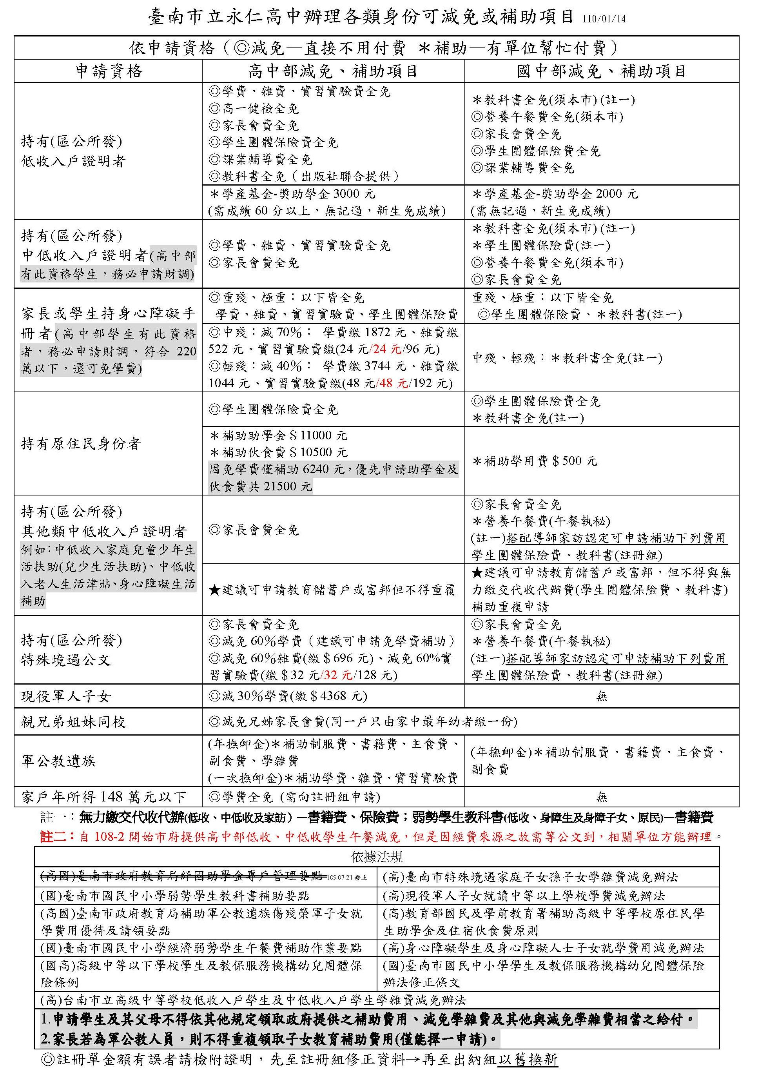

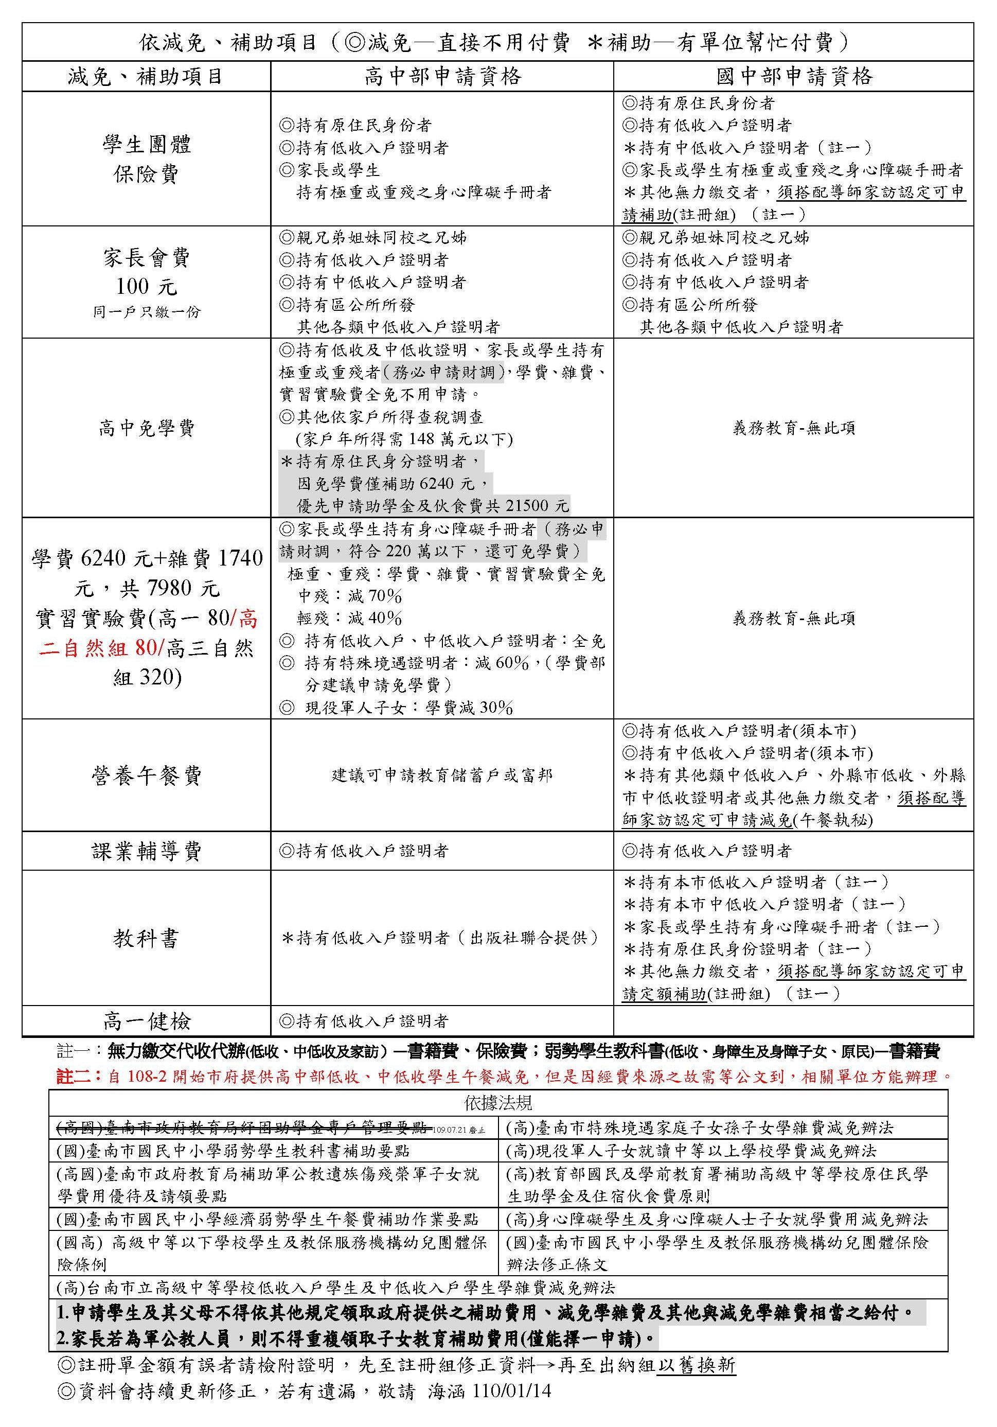

(四)【設備組】

1. 專科教室使用注意事項：**請使用分組教室、社會科教室老師務必配合**
2. 請先上校網登記教室借用時間，未上網登記者不得借用鑰匙，以免影響已登記借用教師權益。
3. 上課前至教務處向黃千豪先生登記借用鑰匙、遙控器，並**領取專科教室登記簿**。
4. 上完課後立即將鑰匙、遙控器、登記簿等送回教務處並登記歸還時間。
5. 專科教室請嚴格要求學生禁止飲食，使用完畢後務必督導學生將教室復原（包含環境與設備）。
6. 若發現上一堂課遺留髒亂或設備使用後未整理，請協助填寫於登記簿。
7. 如有器材或設備損壞請填寫於登記簿，並於歸還時協助轉達黃千豪先生或設備組，_感謝大家配合與協助。
8. 班級資訊設備注意事項：
9. 各班資訊盒（內含電視遙控器、單槍遙控器、訊號線與音訊線）整理後，下學期開學會再發下，請各班資訊股長妥善保存使用，若正常使用造成線材損壞，請送回教務處更換，資訊盒於第二學期學期末會再次收回清點。
10. 教室電視螢幕出現錯誤訊息，或者連續2天沒有顯示任何訊息，即可能是無聲廣播系統發生問題或故障，請資訊股長通報設備組進行檢修。
11. 課堂上如果需要使用教室的電視播放，**請勿**任意拔取使用中的介面，以免影響無聲廣播系統使用。
12. 如有**教學相關**器材或設備損壞請告知設備組並填寫報修單處理（**資訊設備維修單請至教務處領取，不是總務處那張白色的報修單**）

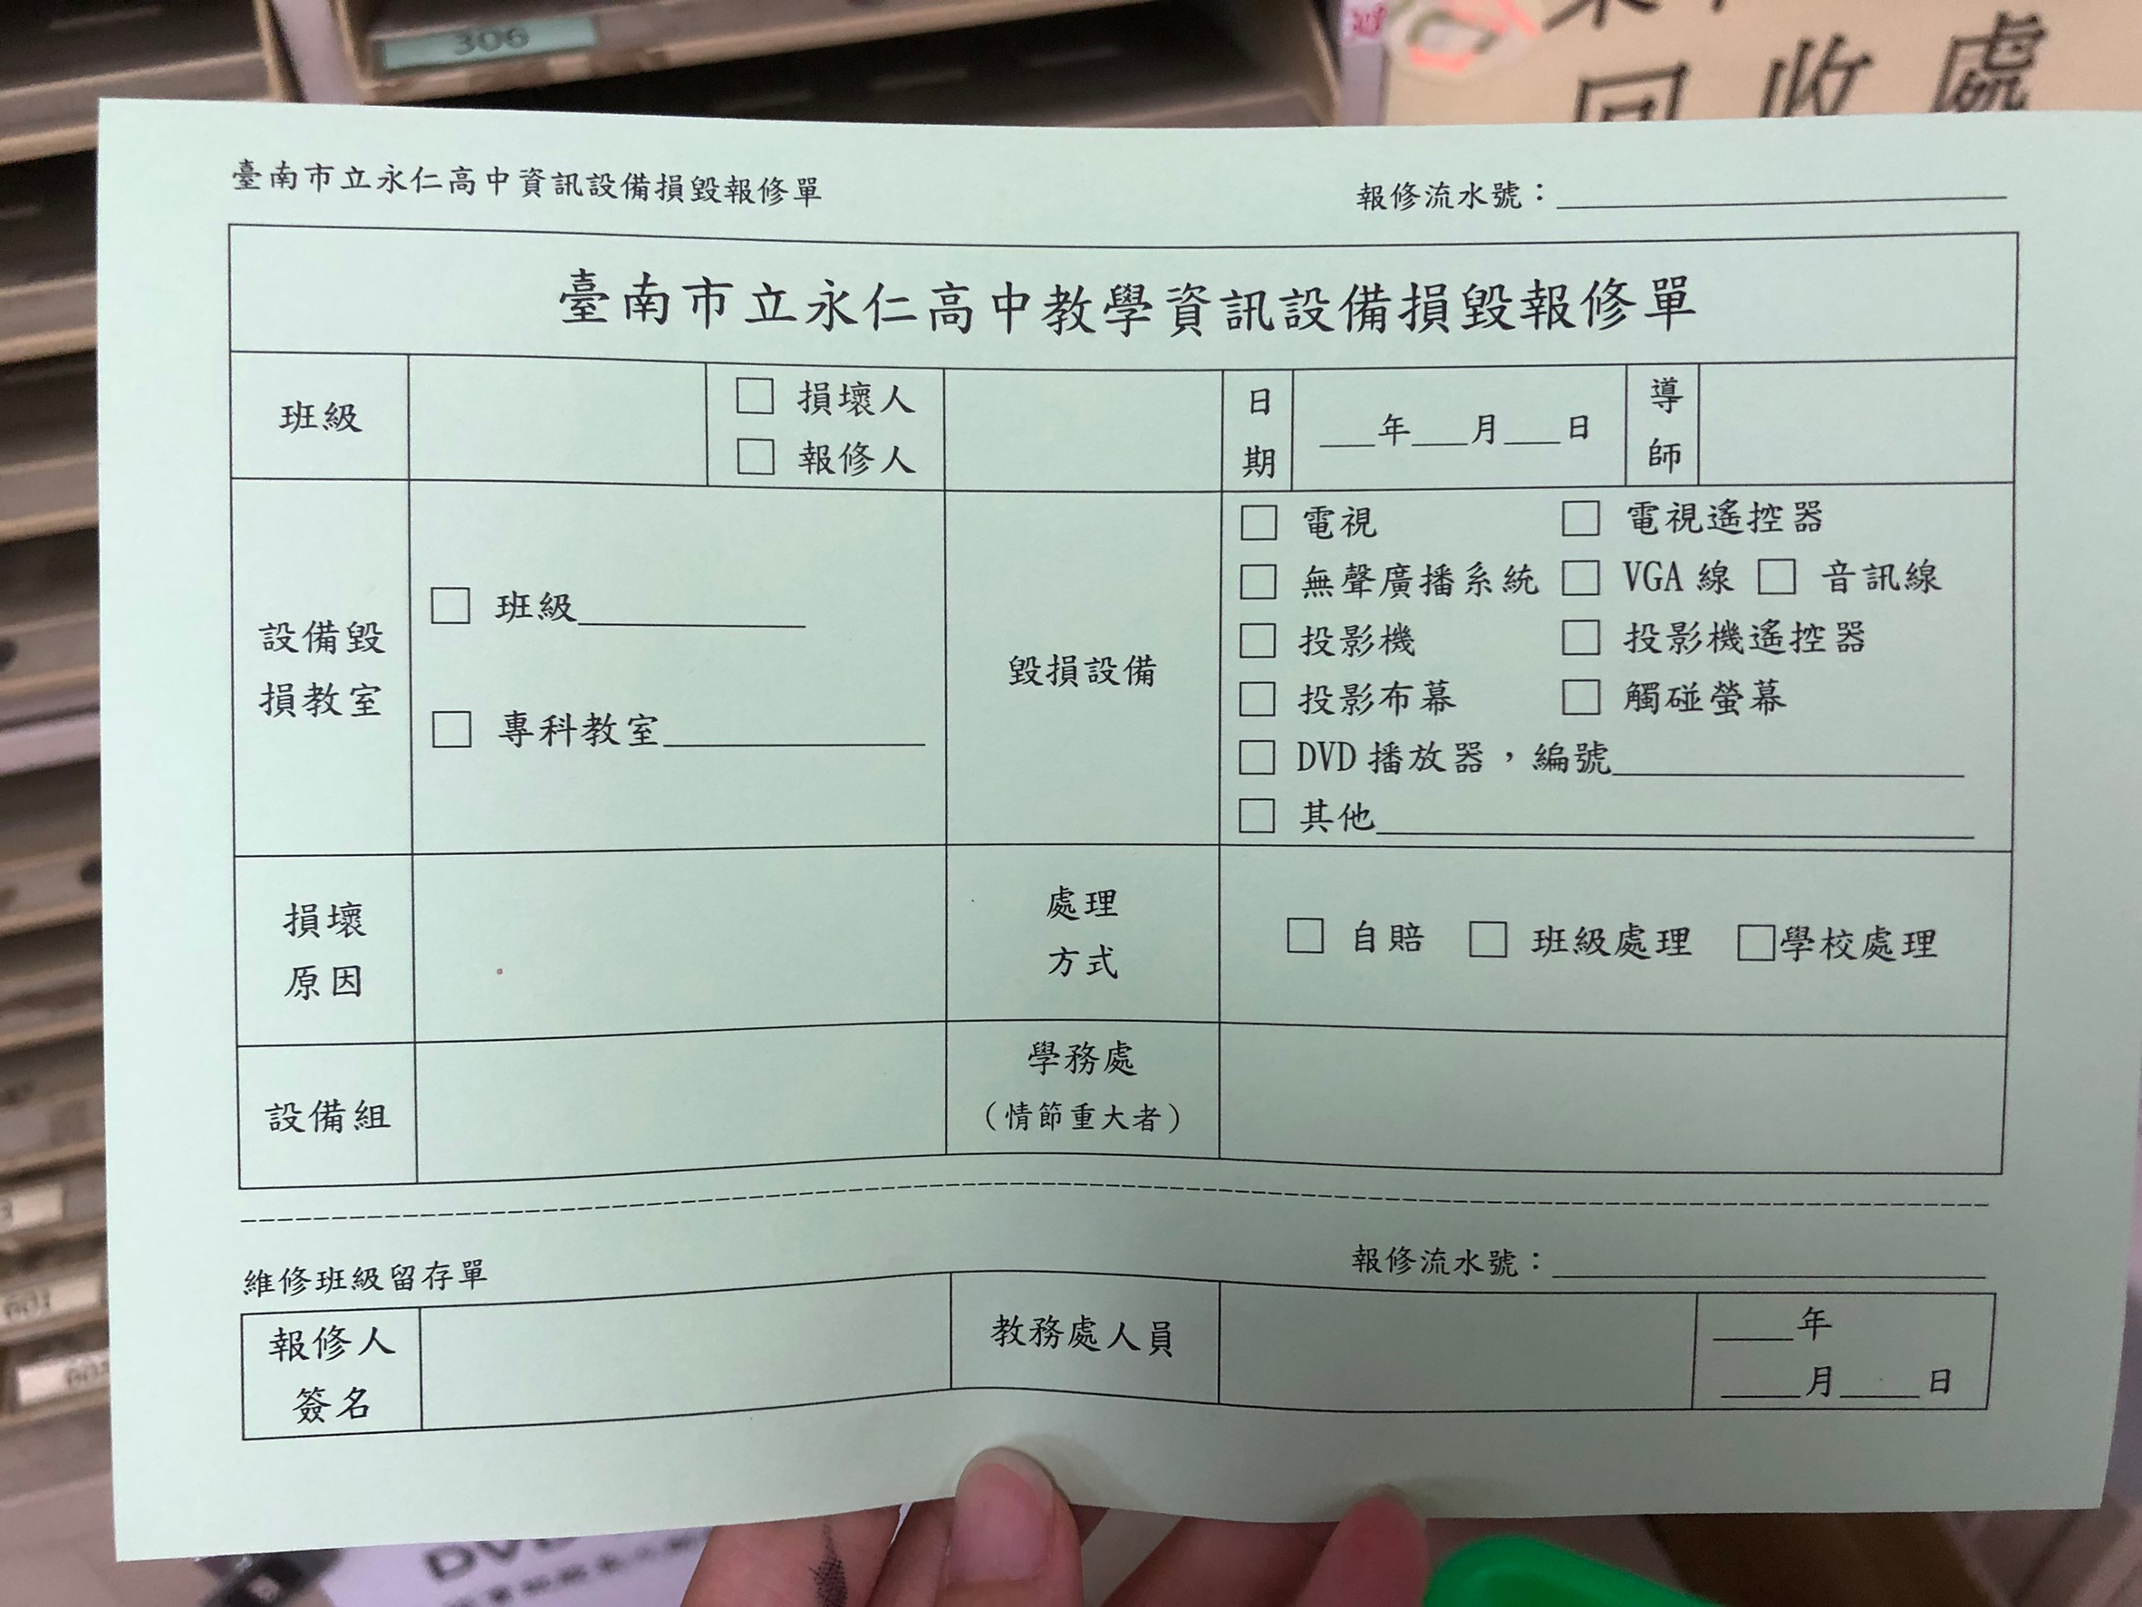

1. 資訊設備使用注意事項：
2. 除DVD播放器可由資訊股長至教務處登記借用外，其餘資訊設備請老師**親自**至教務處登記借用。
3. 請教師務必於下課後將筆電內個人資料刪除，並請遵守本校資通安全管理辦法。

(五)【教務組】

1.高中補考：

於2/1(一)、2/2(二)舉行，考試時程表、考科順序、地點待成績結算後於校網公告。寒假補考協助監考的老師有陳昱州(2/1上午)、朱永濬(2/1下午)、林貞儀(2/2上午)老師，感謝以上三位老師。高中部補考結束後，請老師返校批改試卷，並於2/3(三)中午12點前繳交。

2.國中補考：

於2/23(二)～2/26(五)、3/03(三)將利用早自修時間進行國中部本學期的補考，麻煩各班導師依考試規定時間與應考科目進行補考。考科順序依序為：國、英、數、社、自。

3.中一、中二春季校長盃大會考：

於2/22(一)～2/26(五)舉行，中ㄧ考第一冊，中二考第三冊，考試時程表如下：

|  |  |  |  |
| --- | --- | --- | --- |
| 日期 | 2/22(一) | | |
| 時間  科目 | 1305-1310/說明 | 1335-1340/休息 | 1605-1610/說明 |
| 1310-1335  英語（聽力） | 1340-1500  數學 | 1610-1700  寫作測驗 |

|  |  |  |  |  |
| --- | --- | --- | --- | --- |
| 日期 | 2/23(二) | 2/24(三) | 2/25(四) | 2/26(五) |
| 時間  科目 | 1605-1705  英語（閱讀） | 1605-1715  社會 | 1605-1715  國文 | 1605-1715  自然 |

考試地點預計在晚自習教室，屆時會公布座位表，考生依座位表入座。

4.中三複習考：

2/24(三)～2/25(四)舉行，考試範圍1~5冊，考試時程表另外公布。

5.中六第五次模擬考(指考模式)：

2/22(一)～2/23(二)舉行，考試時程表另外公布。

6.尚未繳交補考試卷的老師，請盡快繳交試題給教務組，以免影響到各位假期。

7.考試違規紀錄表電子檔可於校網教務處試務組下載，供各老師段考時自行使用。

8.為配合無聲廣播系統的英聽播放需要提前作業，煩請英聽出題老師準時繳交英聽播放片(需要完整音軌MP3格式)，班級電視、無聲廣播若有異常請隨時回報教務處。

9.請監考老師於考試後親自或委託隔壁教師將考卷交回教務處，以利閱卷老師即時作業，勿讓學生送考試卷。請大家配合，謝謝各位教師的合作。

10.請出題老師注意出題時間並準時繳交紙本試卷給影印室，以利考卷印製；電子檔給教務組建州(mircle@tn.edu.tw)，以利建檔。

附錄一：

1. 109學年度配課原則
2. 依據臺南市立高級中等學校教師每週教學節數標準臺南市政府103年10月2日府法規字第1030932894A號令。
3. 臺南市國民中學教師暨兼任行政人員每週授課節數補充規定中華民國103年7月25日南市教課(一)字第1030644200號函修訂
4. 本校排課原則
5. 校內正式及代理教師因公務(含行政、跨域社群、部分辦公時間在職進修等)或個人特殊原因之排課需求，須經簽陳校長核准後始配合辦理，請依時限完成簽核程序後，將影本交至教學組留存，作為排課依據。
6. 第8節之排課需求至多一節，盡量給予配合，請依時限完成線上填報。
7. 兼課教師之排課需求，盡量給予配合，請依時限完成線上填報。
8. 其他共通原則：
   * + 1. 除已提出排課需求、代課教師及兼任行政之教師外，每天都必須有課，任一半天至多3節連排，第5節至多3天。
       2. 導師週二至週五第4、5節不連排。
       3. 社團課不排體育課。
       4. 體育課各班至少間隔一天，至多一天排在第四或五節。每節最多三個班進行體育課教學活動。
       5. 同一班同一天同一科至多2節課（不含第八節）。
       6. 盡量配合領域不排課時間調整第8節排課。
9. 學校本位課程以配合學校整體行事運作，年級或全校統一時段安排為宜。

|  |  |  |  |  |  |
| --- | --- | --- | --- | --- | --- |
| 國中 | 班級活動 | 一(5) | 國中 | 自習 | 一(6) |
| 高中 | 綜合活動 | 一(5)(6) | 國中 | 社團 | 一(7) |

1. 各學科領域不排課時間：

國高中依據教育局公告，109學年度領域不排課時間如下：

|  |  |  |
| --- | --- | --- |
|  | 上午 | 下午 |
| 星期一 |  | 高中國文 |
| 星期二 | 高中美術、國中綜合活動、 高中輔導 | 高中英文、國中數學 |
| 星期三 | 國中國文 | 高中數學、國中藝術 |
| 星期四 | 國中健康與體育、  國中科技、高中體育 | 高中自然、高中社會、 國中社會 |
| 星期五 | 國中自然、國中科技 | 國中英語 |

附錄二：

**臺南市立永仁高中109學年度學生成果發表會實施計畫**

一、計畫目的

（一）配合多元評量推動，鼓勵學生多元表現，展現學習成果。

（二）鼓勵教師將平日教學或研究心得提出分享，激發同仁創意能量，促進有效教學。

（三）彙編優秀作品，提供學習領域之教師教學參考與應用。

二、實施方式

（一）蒐集學生學習成果，配合勞動節連假，進行為期一週的展覽，期間辦理有獎徵答、填寫回饋單等活動，鼓勵全校師生、家長、社區民眾及學區學校教師至本校圖書館1F觀展。

（二）每張報名表限填一個主題，但不限參展班級及指導教師的數目。

三、收件日期：110年4月8日(四)前繳交報名表，110年4月26日(一)至4月28日(三)佈展。

四、參展對象：本校各年級學生，各學習領域教師皆可協助指導(含代理代課教師)。

五、作品呈現方式

（一）學生作品可以多元方式呈現。

（二）指導教師或報名學生請設計A1海報一張，說明教學設計理念，可以自行製作紙本或繳交電子檔至教務處列印輸出。

六、展出時程

（ㄧ）110年4月29日(四)至5月5日(三)16：00展出，期間歡迎觀展，填寫問卷參加抽獎。

（二）撤展：110年5月6日(四)至5月7日(五)，麻煩協助參展作品時間內撤展。

七、獎勵

（一）由指導教師提出參展學生名單，每人嘉獎乙次，如同一位學生有多項作品參展，最多以嘉獎參支為限。歡迎已獲獎之作品報名展出，唯不得重複敘獎。

（二）指導團隊發表及參展之教師，列入優良教師獎積分。

八、其它

（一）徵稿完畢，版權歸教務處所有，由教務處將作品彙整，並燒製光碟分享教師教學之用（因涉及智慧財產權不以網路型態分享）。

（二）作品如有引用他人資料者請註明出處、來源，避免觸犯智慧財產權（若經檢舉並查證屬實，追回原發給之獎勵）。

九、本計畫經校長核准後實施，修正亦同。

**臺南市立永仁高中109學年度學生成果發表會報名表**

參展成果名稱對應學科/主題： /

指導教師姓名：

呈現方式：(可複選)

□平面海報展示 □作品展示 □影片播放 □其他___________________

成果說明：(簡述)

請配合於110年4月8日(四)前繳交報名表至教學組。

**二、學務處報告：**

（一）綜合事項宣導：

1. 本學期高中部同學著便服外套者甚多，學期中經勸導及扣班級生活榮譽競賽成績實施後，情況改善。期盼所有同仁共同協助督導學生服儀整齊狀況，任課教師授課期間如發現學生服儀未依規定穿著，請即時糾正。
2. 寒假除國中部上輔導課(含舞蹈班寒訓)及特教班、慈輝班外，其餘同學皆須返校打掃，煩請導師撥冗到校關心學生寒假生活狀況。

|  |  |  |  |  |  |
| --- | --- | --- | --- | --- | --- |
| 日期 | 班級 | 日期 | 班級 | 日期 | 班級 |
| 1/22(五) | 201、202  三年級未上輔導課者 | 1/25(一) | 203、204  205、206 | 1/27(三) | 207、101  102、103 |
| 1/29(五) | 104、105  106、107 | 2/1(一) | 401、402  403 | 2/3(三) | 404、501  502 |
| 2/5(五) | 503、504  601 | 2/8(一) | 602、603  604 |  |  |
| *班級返校打掃無服務學習時數。每次打掃時間為08：00〜10：00。  *班級返校打掃務必著學校制服、運動服到校。  *返校同學08：00於學務處旁空地集合點名，請用完早餐後再到校，自備開水。*遲到10分鐘以上者另擇日到校打掃。  *若該日應到校打掃而未能到校打掃者，務必事先請假並告知欲補打掃時間(非參加暑期輔導課時間)。開學前未完成應到校打掃者警告處分。 | | | | | |

1. 依據教育部110年1月15日臺教國署學字第1100005308A號公函辦理：有關「高級中等學校訂定學生服裝儀容規定之原則」中，明定學生於制服「內、外」均可加穿禦寒衣物，請各校依規定辦理。冬季個人之保暖衣物如毛衣、圍巾等服飾請穿於校服（夾克）內，勿外露（含帽T）。除於中央氣象局發布本市為低溫、寒流特報地區時，全校同學校服內、外均可加穿保暖衣物且不登記，其他非低溫、寒流特報之時間，仍依本校之服裝儀容規定登記輔導。
2. 109學年度應屆畢業生畢業照拍照時間如下：

（1）班級團體照時間：110年2月23日（星期二）08：10－09：30

順序：教職員、301、302、303、304、305、306、307、308、309、特教班、601、602、603、604（請各班聽候學務處招呼，

至活動中心正門口拍照）。

（2）學生校園寫真照時間：

|  |  |  |  |  |  |
| --- | --- | --- | --- | --- | --- |
| 時間 | 班級 | 時間 | 班級 | 時間 | 班級 |
| 2/26第3節 | 601 | 2/26第4節 | 602 | 2/26午休 | 家長會 |
| 2/26第5節 | 603 | 2/26第6節 | 604 | 2/26第7節 | 304、309 |
| 2/23第1節 | 301 | 2/23第2節 | 302 | 2/23第3節 | 303 |
| 2/23第4節 | 305 | 2/23午休 | 特教 | 2/23第5節 | 306 |
| 2/23第6節 | 307 | 2/23第7節 | 308 |  |  |
| 1.請全班同時至自選地點拍照，任課教師隨班督導，並聽候學務處招呼  2.請導師督促各班於110年2月23日（星期二）拍班級團體照時，務必  著整齊制服  3.請各班導師請同學事先邀請任課教師一同拍攝班級團體照。  4.110年2月23、26日、日（星期二、五）拍校園寫真照時，各班可著  便服。 | | | | | |

**三、總務處報告：**

(一)109年已完成之工作：

* 1. 活動中心冷氣汰換110萬。
  2. 電話總機汰舊換新10萬。
  3. [中正堂前地坪及籃球場周邊混凝土地坪修繕工程採購案](https://web.pcc.gov.tw/tps/tpam/main/tps/tpam/tpam_tender_detail.do?searchMode=org&scope=F&primaryKey=53110419)189萬。
  4. [高中優質化輔助方案經費資訊設備採購120萬 。](https://web.pcc.gov.tw/tps/tpam/main/tps/tpam/tpam_tender_detail.do?searchMode=org&scope=F&primaryKey=53090578)
  5. [109學年度第一學期高中優質化計畫資訊設備採購案](https://web.pcc.gov.tw/tps/tpam/main/tps/tpam/tpam_tender_detail.do?searchMode=org&scope=F&primaryKey=53259082) 42萬。
  6. [高中優質化輔助方案經費人工智慧體驗套件等設備採購12萬。](https://web.pcc.gov.tw/tps/tpam/main/tps/tpam/tpam_tender_detail.do?searchMode=org&scope=F&primaryKey=53080209)
  7. [高中均質化計畫資本門管樂設備採購24萬。](https://web.pcc.gov.tw/tps/tpam/main/tps/tpam/tpam_tender_detail.do?searchMode=org&scope=F&primaryKey=53071833)
  8. [中正堂屋頂防水整修工程採購案187萬。](https://web.pcc.gov.tw/tps/tpam/main/tps/tpam/tpam_tender_detail.do?searchMode=org&scope=F&primaryKey=53176979)
  9. [109年度因應新課綱規劃總體課程實施所需課室空間及適性學習空間活化需求改善計畫-專科教室教學空間活化工程採購案](https://web.pcc.gov.tw/tps/tpam/main/tps/tpam/tpam_tender_detail.do?searchMode=org&scope=F&primaryKey=53176116)77萬。
  10. [永仁非營利幼兒園電信、監視、廣播系統財物採購案58萬。](https://web.pcc.gov.tw/tps/tpam/main/tps/tpam/tpam_tender_detail.do?searchMode=org&scope=F&primaryKey=53158388)
  11. [新生制服、運動服財務採購案](https://web.pcc.gov.tw/tps/tpam/main/tps/tpam/tpam_tender_detail.do?searchMode=org&scope=F&primaryKey=53154667)82萬。
  12. [109年教育部運動發展基金補助各級學校運動團隊(舉重、田徑、拳擊)器材設備財物採購案](https://web.pcc.gov.tw/tps/tpam/main/tps/tpam/tpam_tender_detail.do?searchMode=org&scope=F&primaryKey=53266603)16萬。
  13. [109年度充實一般科目教學設備採購案](https://web.pcc.gov.tw/tps/tpam/main/tps/tpam/tpam_tender_detail.do?searchMode=org&scope=F&primaryKey=53265169)53萬。
  14. [109年度充實一般科目教學設備-資訊設備採購案](https://web.pcc.gov.tw/tps/tpam/main/tps/tpam/tpam_tender_detail.do?searchMode=org&scope=F&primaryKey=53257773)20萬。
  15. [109年度充實一般科目教學設備-機器人學習套件控制板及可程式化四軸飛行器組等設備採購案](https://web.pcc.gov.tw/tps/tpam/main/tps/tpam/tpam_tender_detail.do?searchMode=org&scope=F&primaryKey=53247986)14萬。
  16. [團輔室、北棟教學大樓二棟校舍耐震能力補強工程採購案](https://web.pcc.gov.tw/tps/tpam/main/tps/tpam/tpam_tender_detail.do?searchMode=org&scope=F&primaryKey=53228336) 820萬
  17. [永仁非營利幼兒園教保設備財物採購案](https://web.pcc.gov.tw/tps/tpam/main/tps/tpam/tpam_tender_detail.do?searchMode=org&scope=F&primaryKey=53214243) 90萬。
  18. [109年度充實體育器材設備、補助基層運動選手訓練站改善訓練環境及器材設備、基層運動選手訓練站(籃球、田徑)等學校體育器材](https://web.pcc.gov.tw/tps/tpam/main/tps/tpam/tpam_tender_detail.do?searchMode=org&scope=F&primaryKey=53202925) 158萬。
  19. [109學年度新生書包採購](https://web.pcc.gov.tw/tps/tpam/main/tps/tpam/tpam_tender_detail.do?searchMode=org&scope=F&primaryKey=53204243)14萬。
  20. [109年度落實數位化創新教學示範學校計畫設備採購案](https://web.pcc.gov.tw/tps/tpam/main/tps/tpam/tpam_tender_detail.do?searchMode=org&scope=F&primaryKey=53218716)72萬。
  21. [中三校外教學參觀活動勞務採購案](https://web.pcc.gov.tw/tps/tpam/main/tps/tpam/tpam_tender_detail.do?searchMode=org&scope=F&primaryKey=53243484)66萬。
  22. [慈輝班午晚餐團膳暨高中暑期輔導午餐團膳採購案](https://web.pcc.gov.tw/tps/tpam/main/tps/tpam/tpam_tender_detail.do?searchMode=org&scope=F&primaryKey=53322130)91萬。
  23. [慈輝班早餐團膳採購案](https://web.pcc.gov.tw/tps/tpam/main/tps/tpam/tpam_tender_detail.do?searchMode=org&scope=F&primaryKey=53322230) 47萬。
  24. [109學年度補助各級學校約用運動防護人員巡迴計畫器材設備財物採購案](https://web.pcc.gov.tw/tps/tpam/main/tps/tpam/tpam_tender_detail.do?searchMode=org&scope=F&primaryKey=53318119)29萬。
  25. [中一中二校外教學活動勞務採購案](https://web.pcc.gov.tw/tps/tpam/main/tps/tpam/tpam_tender_detail.do?searchMode=org&scope=F&primaryKey=53288540)52萬。
  26. 操場夜間照明目前已修復完成，教學區各校舍之夜間也更換並修繕完成。

(二)預計進行之事項：

* 1. 活動中心冷氣汰換2台。
  2. 北棟大樓耐震補強完成，待驗收。
  3. 教育部補助電力系統改善計畫。
  4. 藝文館申請計畫已送國教署，待審核。
  5. 圖書館屋頂防水工程施作及游泳池地坪修繕。
  6. 圖書館老舊圍牆拆除修建。

(三)宣導事項：

1. 鑰匙借用請勿派學生來借用，避免遺失及延伸不必要之問題。
2. 108學年度第2學期代收代辦審議會議預訂於1月20日召開，國中學生註冊單預計2月18日發放，高中學生註冊單預計2月25日發放，繳費時間3週。
3. 寒假期間保全警衛人員調整值勤時間為日班10:00~18:00，校舍鐵門關門時間為17:30分，請大家提早離開，最後離開辦公室時門窗請關鎖，並關閉電源。
4. 北棟教學大樓及團輔室補強完成，車輛停放請依規定停放，車頭朝前，勿隨意亂停。
5. 活動中心的折疊椅及折疊桌使請勿搬離，有借用者請歸還回位，免得流落校園各處，到時要辦活動時，數量不足。
6. 民防編組與運作介紹。

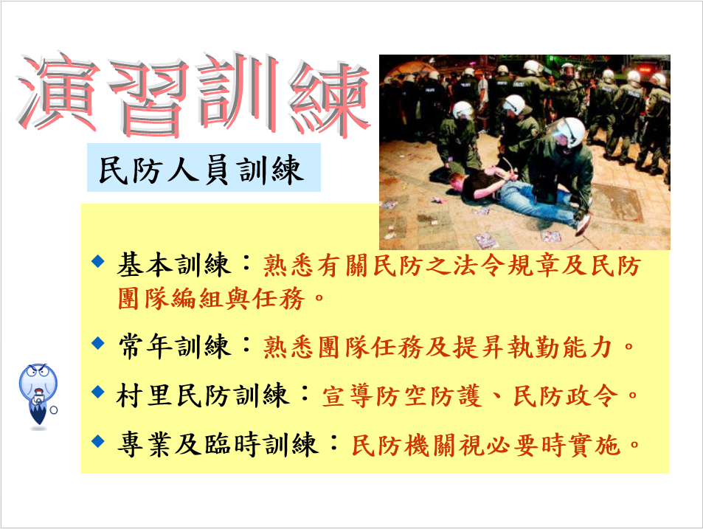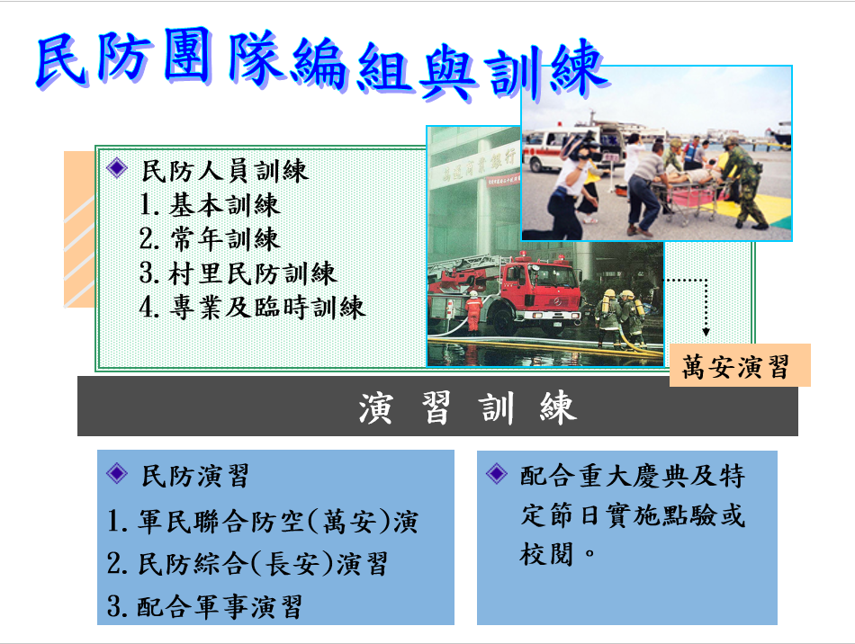

**四、輔委會報告：**

(一)輔導組：10901已完成事項如下，感謝各處室及各位老師的協助！

1.生涯發展教育系列活動

(1) 參訪活動-新化高工化工科-11/2辦畢

(2) 參訪活動-南一區學校-12/15、12/16辦畢

(3) 國二社區高中職專業群科參訪-12/02辦畢

(4) 國一職場達人講座-12/14辦畢

(5) 國一在地產業參訪-12/09辦畢

(6) 辦理國中技藝教育17次課程-1/4辦畢

(7) 高中職升學博覽會-1/11辦畢

2.家庭教育講座活動

(1) 親師座談會-9/19辦畢

(2) 教育優先區講座-12/12，12/26辦畢

(3) 高關懷彈性課程-1/14辦畢

(二)109-2期初預先辦理事項：

1. 國一及國二生涯記錄手冊請送到輔委會核章，最遲請於3/5繳交完畢。國三統一至3/26檢查。

2. 3/13(六)辦理親師座談會，預計時間09:00~12:00

3. 5/20(四)~5/21(五) 高中職入班宣導活動，時間上午第1至第四節，如有增加學校，將增加下午時段。

4. 2/12（一）為第一次技藝教育課程時間。

5. 3/8~3/12統計109學年度技藝教育課程開設職群類別及數量。

(三)資料組：109學年度第一學期已完成事項如下，感謝各處室及各位老師的協助！

1.高中優質化方案：

(1) 生涯生命實地課程－10/16辦畢

(2) 生涯生命講座－11/6辦畢中五場次

(3) 中四校外教學－12/11辦畢

(4) EFT輔導教師專業社群聚會－9/25、11/24、12/11辦畢

(5) 人際小團體－12/5、12/12、12/19辦畢

(6) 增能研習－11/10、11/13、12/15辦畢

(7) 真人圖書館－12/19辦畢

(8) EFT理論在憂鬱自傷個案上的應用研習－12/25辦畢

2.各項測驗：

(1) 國中新生智力測驗－8/26辦畢

(2) 國二學生性向測驗－10/30辦畢

(3) 國三學生情境式職涯興趣測驗－11/20辦畢

(4) 國二學生行為困擾量表－1/15辦畢

3.其他：

(1) 中六學群書審講座－1/15辦畢

(2) 青年教育就業與儲蓄方案－12/2辦理說明會、12/14協助申請學生開通帳號。

(四) 關於Ｂ表資料：請導師填寫，並於1/20前交由輔委會資料組留存。導師辛苦了！感謝您的協助！

(五) 關於中六下學期升學輔導

1. 預計於1/26~1/28辦理生命故事敘寫工作坊（備審資料戰鬥營）

2. 109-2不再採用一對一輔導制，改以備審資料審查協助學生充實資料內容。

(六) 特教組下學期重點工作一覽表

|  |  |
| --- | --- |
| 110年寒假 | 1/25-2/05辦理身障生寒假照顧專班 |
| 110年2月 | 2/18 開學—學習中心課程開始  2/17-2/25 國三身障生適性安置網路報名  2/24-2/25國三複習考特殊考場服務 |
| 110年3月 | 受理校內提報情障鑑定個案  2/26-3/05 國三適性安置送出紙本報名表件  3/15 期初特推會  3/25-3/26 國中第1次定期考察，學習中心提供特殊考場服務 |
| 110年4月 | 4/10 綜職科能力評估  4/22-4/23 國三複習考特殊考場服務  4/24前 適性安置晤談作業，確切日期再行公告 |
| 110年5月 | 4/30-5/08 安置高中集中式特教班分區安置作業—唱名分發  5/04-5/05 國中第2次定期考察，學習中心提供特殊考場服務 |
| 110年6月 | 6/07 公告適性安置結果  6/10 國三身障生期末IEP會議暨安置綜職科轉銜會議  6/21 期末特推會  6/21 特教班期末IEP會議暨110-1舊生期初IEP會議  6/23 學習中心課程結束  6/24-6/25 學習中心期末IEP會議暨110-1舊生期初IEP會議  6/28-6/29 國中第3次定期考察，學習中心提供特殊考場服務 |
| 110年7月 | 7/07-7/08 適性安置管道報到，報到需繳交畢業證書，  與一般入學管道擇一報到  依計畫辦理身障生暑假照顧專班 |

(七)特教組報告事項

1. **學習中心課程從開學第1天即開始，前兩週因全校課表尚未確認，學習中心會發放臨時課表給學生及導師，待正式課表確認後會再發放一次。**
2. 有到學習中心上課之學生，班上成績及學習中心成績比例分別占40%及60%；自105學年度第2學期開始，**每次段考後請各任課教師直接送成績至教務處**，由教務處按比例調整學習中心學生成績，並由特教教師與教務處核對成績。
3. **再次宣導如各位教師任課班級有學生抽離至學習中心上課，請盡量不要調該堂課，以免影響學生學習，感謝。**
4. 各年級特教生均分散在不同班級，請導師及任課老師協助學生融入班級生活，有任何問題或需協助，可隨時與特教辦公室的個管老師連絡。
5. 國三身心障礙學生升學管道說明：臺南市110學年度國民中學適性輔導安置，到時需請各處室協助調閱學生資料(如多元學習表現資料、成績證明、技藝教育表現等)，及導師協助填寫相關文件。相關時程詳見上表。
6. 感謝各位導師、專任老師的協助，在溝通上若有造成誤會或服務不周的地方，還請各位老師見諒，也歡迎老師隨時告知；各年級特教生有任何問題或需協助，可隨時與學習中心導師及特教個管老師連絡，下學期也要繼續麻煩老師們，謝謝大家！

**五、圖書館報告：**

一、圖書館本學期重點工作檢討

（一）協助推動新課綱高一新生自主學習各項規劃及課程開發，奠基自主學習知能。

（二）善用館藏，推廣各項閱讀活動並配合教育局推動布可星球活動，感謝大家支持與協助。

(三)推動至國中招生宣導活動，本學期參與復興、後甲、文賢(北區)等國中及本校招生博覽會。

（四）協助優質化及前導學校計畫執行。

（五）參與各項比賽，精進師生知能。

（六）發佈重要活動新聞稿。

二、資訊媒體組

**(一)**教師教網中心帳號可登入eduroam,全國國中小甚至全球有加入eduroam漫遊的學校，你在這裡設定好，到哪都可以上網，不用再設定,校內因有雙系統所以eduroam-A亦同

**(二)**請大家踴躍參加資訊類研習，至少一年六小時以利資訊教育推動。

三、採編組

**(一)** **爭取及善用各項經費擴充本館館藏及提升設備**

109年度，除本預算50,000元依計畫執行42,540元外，教育部補助中小學圖書採購經費115,056元相關採購圖書已於12月份完成驗收、高中優質化專案圖書採購28,038元、高中優質化前導學校專案圖書採購30,000元、均質化專案圖書採購36,000萬元、輔導組技藝教育相關經費14,535元，合計採購圖書金額266,169元。依據學校發展願景及師生的閱讀需求，適時調整館藏。109年12月藏書統計，紙本館藏為48,088冊，學校圖書館新書展示區，會定期更新最新的書目，歡迎上網查詢最新資訊。因應線上閱讀新趨勢，本館亦採購建置本校電子書系統，供本校師生線上閱讀使用。為擴大線上電子書閱讀規模，本館與多所大學及各大學及公共圖書館進行館際合作，共享電子書資源。

**(二) 善用館藏，辦理各項閱讀推廣活動**

本學年善用館藏，辦理各項閱讀推廣活動，包含主題書展、剪報活動、布可星球等活動皆圓滿完成。相關成果亦已逐項公佈於「圖書館推動成果粉絲團」，並持續宣導，擴大瀏覽層面，歡迎上網參閱。圖書館閱讀推廣活動多元，有請同仁鼓勵同學參加，累積嘉獎及獎勵。其中，配合教育局指示，持續推廣教育局「布可星球」活動，圖書館完成「布可星球」專區建置，並與國一《完美筆力》課程合作，利用寒假請國一學生借閱相關書籍，並結合下學期主題書展進行推動。此外，協調高中部電腦教師，協助利用電腦課時間讓學生上線施測，感謝相關教師協助。

**(三)永報-圖書館電子、指本報發行**

永報本學期出刊兩期(56期、57期)，感謝老師鼓勵孩子們投稿，已發行紙本，網頁亦同步公告。編輯團隊本學年持續由高中部學生（永報編輯社）擔綱，然因社團活動課程有限，學生報導寫作能力不如預期，僅能邀請學生多投稿。

**(四) 參與各項比賽，精進師生知能**

圖書館組隊參加「109年度全國性多元文化教育優良教案甄選」國中組，榮獲優等，感謝國中部社會領域團隊分享所開發東南亞議題課程當作素材。目前與南區愛思客團隊合作並招募校內團隊，以異鄉人為發想點，規劃利用本校多元選修試行，計畫參加明年度高中組比賽。

**(五)更新「圖書館閱讀推動粉絲團」**

持續更新「圖書館閱讀推動粉絲團」，整理分享圖書館相關閱讀推動成果，並提供閱讀推廣有關訊息，希望持續宣導，擴大影響層面，成為本館閱讀推廣重要平臺。

**(六) 圖書館協助優質化及前導學校計畫執行**

109學年度圖書館協助高中優質化及前導學校計畫執行，目前籌編110學年高中優質化及前導學校計畫中。本校109學年高中優質化方案計畫再度榮獲優等，並再度取得前導學校資格，感謝各處室協助。期待藉由相關經費的挹注，協助本校高中部因應新課綱的各項準備工作更臻完備。

**(七) 推動國中招生工作**

推動至國中招生宣導活動，本學期參與復興國中(109.11.05)、北區文賢(109.12.05)、本校(109.01.11)及後甲國中(110.01.18)招生博覽會活動，感謝高中部老師協助。下學期將依據學區國中博覽會辦理，前往各國中進行招生宣導，屆時再請大家協助。

**(八) 全國讀書心得及小論文比賽成果**

本學期參加全國讀書心得及小論文比賽成果優異，感謝高中部穆萱、惠雯、郁芬、峰逸老師及貞儀組長、閩丞老師熱血協助。1091010全國讀書心得得獎同學資料整理如下：

|  |  |  |  |  |  |
| --- | --- | --- | --- | --- | --- |
| [班級](http://www.shs.edu.tw/index.php?p=search&act=do_search&s_contest_number=1071031&s_area=12&s_city=376519&orderby=writer_classname&order=) | [作者](http://www.shs.edu.tw/index.php?p=search&act=do_search&s_contest_number=1071031&s_area=12&s_city=376519&orderby=writer_name&order=) | 指導  老師 | [作品標題](http://www.shs.edu.tw/index.php?p=search&act=do_search&s_contest_number=1071031&s_area=12&s_city=376519&orderby=over_name&order=) | [閱讀書名](http://www.shs.edu.tw/index.php?p=search&act=do_search&s_contest_number=1071031&s_area=12&s_city=376519&orderby=over_c_title&order=) | [名次](http://www.shs.edu.tw/index.php?p=search&act=do_search&s_contest_number=1071031&s_area=12&s_city=376519&orderby=score_ranking&order=) |
| 404 | 郭湞晏 | 賴穆萱 | [**我到底說錯了什麼？**](https://www.shs.edu.tw/search_view_over.php?work_id=2511180) | 學校沒教的溝通課 | 特優 |
| 404 | 謝婷瑤 | 賴穆萱 | [**不完美的自己**](https://www.shs.edu.tw/search_view_over.php?work_id=2511197) | 雖然想死，但還是想吃辣炒年糕：身心俱疲，卻渾然不覺，一位「輕鬱症」女孩與精神科醫師的12週療癒對話，陪你擁抱不完美的自己 | 優等 |
| 404 | 陳楷昕 | 賴穆萱 | [**願少年的你，能如此美麗**](https://www.shs.edu.tw/search_view_over.php?work_id=2511306) | 少年的你，如此美麗 | 優等 |
| 402 | 蕭傳心 | 常惠雯 | [**童年不只有歡樂**](https://www.shs.edu.tw/search_view_over.php?work_id=2509704) | 外公的海 | 優等 |
| 403 | 徐子晴 | 賴穆萱 | [**放棄是一種選擇 ，失去也是一種收穫**](https://www.shs.edu.tw/search_view_over.php?work_id=2511209) | 有一種勇氣叫放棄 | 優等 |
| 404 | 洪郁庭 | 賴穆萱 | [**即使一身灰暗，也要繼續向陽而生**](https://www.shs.edu.tw/search_view_over.php?work_id=2511179) | 所有溫柔都是你的隱喻 | 甲等 |
| 401 | 曹嘉晶 | 吳峰逸 | [**不容忽視的女性權益**](https://www.shs.edu.tw/search_view_over.php?work_id=2506639) | 戰爭沒有女人的臉:169個被掩蓋的女性聲音 | 甲等 |
| 402 | 林育嶙 | 常惠雯 | [**青春就是要跌跌撞撞才是青春**](https://www.shs.edu.tw/search_view_over.php?work_id=2506641) | 青春第二課 | 甲等 |
| 402 | 謝芠棋 | 常惠雯 | [**你對待事情的態度,決定你的人生高度**](https://www.shs.edu.tw/search_view_over.php?work_id=2509716) | 態度決定高度 | 甲等 |
| 401 | 翁翊凱 | 吳峰逸 | [**實踐夢想**](https://www.shs.edu.tw/search_view_over.php?work_id=2509728) | 零下四十度的勇氣 | 甲等 |
| 403 | 林佳欣 | 賴穆萱 | [**心之所向，做最真實的自己**](https://www.shs.edu.tw/search_view_over.php?work_id=2511216) | 讓未來的你，喜歡現在勇敢的自己 | 甲等 |
| 403 | 司徒華軒 | 賴穆宣 | [**盡信書，不如無書**](https://www.shs.edu.tw/search_view_over.php?work_id=2511220) | 厭世廢文觀止：英雄豪傑競靠腰，國文課本沒有教。 | 甲等 |
| 404 | 曾佩霓 | 賴穆萱 | [**一間神奇的雜貨店**](https://www.shs.edu.tw/search_view_over.php?work_id=2511297) | 解憂雜貨店 | 甲等 |
| 403 | 潘巧甄 | 賴穆萱 | [**身處異地的自己**](https://www.shs.edu.tw/search_view_over.php?work_id=2511290) | 撒哈拉歲月 | 甲等 |
| 403 | 吳峻偉 | 賴穆萱 | [**情商一直都是一件自己對自己的事**](https://www.shs.edu.tw/search_view_over.php?work_id=2511226) | 蔡康永的情商課：為你自己活一次 | 甲等 |
| 403 | 謝亦宣 | 賴穆萱 | [**群體心理的真相**](https://www.shs.edu.tw/search_view_over.php?work_id=2511302) | 烏合之眾 | 甲等 |
| 403 | 鍾佩芩 | 賴穆萱 | [**逆境中的堅強和美麗之只是想活得漂亮**](https://www.shs.edu.tw/search_view_over.php?work_id=2513025) | 只是想活得漂亮 | 甲等 |

1091015全國小論文比賽得獎同學資料整理如下：

|  |  |  |  |  |  |
| --- | --- | --- | --- | --- | --- |
| 類別 | [班級](http://www.shs.edu.tw/index.php?p=search&act=do_search&s_contest_number=1071031&s_area=12&s_city=376519&orderby=writer_classname&order=) | [作者](http://www.shs.edu.tw/index.php?p=search&act=do_search&s_contest_number=1071031&s_area=12&s_city=376519&orderby=writer_name&order=) | 指導老師 | [作品標題](http://www.shs.edu.tw/index.php?p=search&act=do_search&s_contest_number=1071031&s_area=12&s_city=376519&orderby=over_name&order=) | [名次](http://www.shs.edu.tw/index.php?p=search&act=do_search&s_contest_number=1071031&s_area=12&s_city=376519&orderby=score_ranking&order=) |
| 地球科學類 | 503 | 杜權恩  、 徐淙德 | 林貞儀  、  鄭明宗 | [**永續經營的地球-再生能源**](https://www.shs.edu.tw/works/essay/2020/09/2020092616135261.pdf) | 甲等 |
| 地球科學類 | 503 | 葉侑弦  、 江僡靜 | 林貞儀  、  鄭明宗 | [**無聲的抗議，海洋變成了垃圾場**](https://www.shs.edu.tw/works/essay/2020/09/2020091011000153.pdf) | 甲等 |

**六、人事室報告：**

(一)人員異動

1.離退人員：國中部教師陳子瑜1100201因家庭因素辭職生效。

2.姜旻君師自110年2月17日起至110年6月30日止育嬰留職停薪。

(二) 109學年度第1學期優質教師獎

1.教學績效：賴穆萱1名。

2.自我成長：林秋華1名。

3.服務熱忱：謝玉婷、陳韶芸、沈宥均等3名。

4.班級經營：邱玉青、郭佩琦、宋秋伶及陳韶芸等4名

5.優選：李政雄、黃勍儀、陳怡如等3名

(三)業務宣導

1.本校109學年度第2學期子女教育補助費自即日起至110年3月2日止受理申請，為方便同仁申請，本室已將前次申請有案者之申請表整理列印出來，請仔細核對各項資料(如:就讀學校/年級…)，檢查無誤後請簽名連同繳費等相關證件(國中小免交繳費證明文件)送回本室辦理，如有新發生(需檢具戶籍謄本)、漏列或資料錯誤者，亦請於期限內洽本室辦理。

2.同仁如符合申請公餘進修學分補助費者，請於110年3月2日前提出申請。

3.本校進修中之教師，請於預定取得學歷證書1個月前，主動洽本室詢問應備齊之改敘相關證件，以免資料不齊全，影響改敘生效日期。重申：取得較高學歷改敘，以基於教學需要，事先同意其進修為要件。

4.本市110年高級中等以下學校優良教師、師鐸獎暨推薦至教育部獎評選事宜，預計於110年1月19日起至110年1月29日起辦理第一階段線上票選活動，屆時請同仁踴躍上網投票，每人至多4票。

5.110學年度教師介聘及甄選皆已完成委託教育局暨國教署辦理。高中教師介聘作業日程表業已公告本校網站，高中教師申請介聘請於109年2月9日前上網填報資料並列印完成線上申請證明併同相關證明文件於2月18日前送人事室，俾憑辦理後續事宜。

6.109年軍公教人員年終工作獎金訂於110年2月2日(春節前十日)發給。

7.符合110年度資深優良教師請頒要件之教師，因教育局尚未來函，於文到後於Line群組公告名單，請同仁配合作業期程與人事室確認，俾憑於期限內提報教育局辦理。。

8.為因應嚴重特殊傳染性肺炎(COVID-19)防疫作為及維護同仁健康，各類人員學期中及寒(暑)假期間原則上禁止出國，如有特殊原因者，應函報教育局專案核定。。

【各項修正或新訂之重要人事法規及業務隨時公告，請同仁撥空上〃網查閱，謝謝！】

**六、會計室報告：無。**

**七、午餐秘書報告：**

1. 109學年度第2學期午餐個人費用，將依往例區分2段期間梯次收費，學生依出納製作之繳費單繳費，教職員工(含代理老師)直接於薪資代扣，兼代課老師則將另行個別通知以現金1次全額繳納(不分梯次)。計費標準為每月825元，採月平均供餐22日計，每日費用為37.5元。
2. **109學年度第2學期午餐個人收費計算如下：**

**第1梯次:1,950元** (計費期間110/2/18~110/4/30，計2個月又8日)

【計算方式：(825元 * 2個月)+(37.5 * 8日)=$1,950元】

**第2梯次：**

**非畢業生:1,613元**(計費期間110/5/1~110/6/29，計2個月又倒扣1日)

【計算方式：(825元 * 2個月)-( 37.5元 * 1日)= $1,613元】

**畢業生(國三及高三) :1,125元** (計費期間110/5/1~110/6/10，計1個月又8日，畢業典禮6/11當日不用餐)

【計算方式： (825元*1個月)+( 37.5元*8日)=1,125元】

1. 不足整月的月份費用計算方式說明：
2. 當月因供餐起始而不足整月：起始日為國曆15日(含)以前者，採月費倒扣不供餐日數方式計費；起始日為國曆16日(含)以後者，按供餐日數計費。
3. 當月因供餐終止而不足整月：終止日為國曆15日(含)以前者，按供餐日數計費；終止日為國曆16日(含)以後者，採月費倒扣不供餐日數方式計費。

**玖、提案討論：**

**案由一：修改本校課程發展委員會設置要點，提請討論。**

提案單位：教務處

說 明：

|  |  |  |
| --- | --- | --- |
| 修訂條文 | 現行條文 | 備註 |
| * 1. 組成方式：本委員會置召集人1人，由校長兼任；總幹事1人，由教務主任兼任；其他委員組成如下：      1. 學校行政人員代表109人：由秘書、學務主任、總務主任、輔導主任、圖書館主任、教學組長、實驗研究組組長、生活輔導組長、訓育組長、資料組長擔任之。 | 1. 組成方式：本委員會置召集人1人，由校長兼任；總幹事1人，由教務主任兼任；其他委員組成如下： 2. 學校行政人員代表10人：由秘書、學務主任、總務主任、輔導主任、圖書館主任、教學組長、實驗研究組組長、生活輔導組長、訓育組長、資料組長擔任之。 | * + - 1. 刪除實驗研究組長       2. 行政人員代表改成9人 |
| 捌、本會開會時，需有三分之二二分之一（含）以上之委員出席，方得開議，需有出席委員二分之一（含）以上之同意方得議決 | 捌、本會開會時，需有二分之一（含）以上之委員出席，方得開議，需有出席委員二分之一（含）以上之同意方得議決 | 出席人數改成三分之二以上 |
| 刪除 | 玖、本會開會時得視實際需要，邀請學者專家或學生代表列席諮詢或研討。 | 刪除第玖條 |
| 玖、本會之行政工作由教務處主辦，相關處室協辦。 | 拾、本會之行政工作由教務處主辦，相關處室協辦。 | 條目調整 |
| 拾、本要點提經校務會議通過後實施，修正時亦同。 | 拾壹、本要點提經校務會議通過後實施，修正時亦同。 | 條目調整 |

決 議：修訂通過。

**案由二：修改本校建置學生學習歷程檔案作業補充規定，提請討論。**

提案單位：教務處

說 明：

|  |  |  |
| --- | --- | --- |
| 修訂條文 | 現行條文 | 備註 |
| 三、工作小組成員由校長、教務主任、學務主任、輔委會主任、圖書館主任、註冊組長、**教學組長**、訓育組長、資料組長、課程諮詢教師代表、高中導師代表、高中教師代表、家長代表、高中學生代表各一人，合計十四人組成；其中校長擔任召集人，教務主任為執行秘書。 | 三、工作小組成員由校長、教務主任、學務主任、輔委會主任、圖書館主任、註冊組長、**實驗研究組長**、訓育組長、資料組長、課程諮詢教師代表、高中導師代表、高中教師代表、家長代表、高中學生代表各一人，合計十四人組成；其中校長擔任召集人，教務主任為執行秘書。 | 工作小組成員，實驗研究組長改成教學組長 |

決 議： 修訂通過。

**案由三：修改本校課程諮詢教師遴選會組織及運作原則，提請討論。**

提案單位：教務處

說 明：

|  |  |  |
| --- | --- | --- |
| 修訂條文 | 現行條文 | 備註 |
| 三、組織成員：  本遴選會置委員11人，包括主任委員1人、執行秘書1人及其他委員9人。主任委員由校長兼任，執行秘書由教務主任。其他委員有學務主任、輔委會主任、圖書館主任、**教學組長**、各領域召集人(國英數社自各1人)兼任。本遴選會委員之任期，依其職務任免改聘。 | 三、組織成員：  本遴選會置委員11人，包括主任委員1人、執行秘書1人及其他委員9人。主任委員由校長兼任，執行秘書由教務主任。其他委員有學務主任、輔委會主任、圖書館主任、**實驗研究組長**、各領域召集人(國英數社自各1人)兼任。本遴選會委員之任期，依其職務任免改聘。 | 組織成員，實驗研究組長改成教學組長 |

決 議： 修訂通過。

**案由四：修改本校高級中等學校學生學習評量辦法，提請討論。**

提案單位：教務處

說 明：

|  |  |  |
| --- | --- | --- |
| 修訂條文 | 現行條文 | 備註 |
| 第四條【補充說明】  各科目成績評量佔比如附件(新增說明)  當學年度各科目成績評量比例應於前一年學度第二學期末確認後提交課發會審議通過。 | 第四條【補充說明】   1. 學科：   包含語文、數學、社會及自然科學領域的部定必修及加深加廣選修等科目，期中考查各占百分之二十，期末考查占百分之三十，日常考查占百分之三十。辦理兩次定期考試之科目：定期考查成績占百分之六十（期中考試與期末考試成績各占百分之三十），日常考查成績占百分之四十。   1. 非學科：   包含藝術、綜合活動、科技及健康與體育領域的部定必修及加深加廣選修，校訂必修、多元選修、社會探究與實作、自然探究與實作、全民國防教育等科目，日常考查占百分之七十，期末考查占百分之三十。 | 第四條補充說明修改 |

附件

高一：

|  |  |  |  |
| --- | --- | --- | --- |
| 課程類型 | 學期 | 課程名稱 | 成績評量 |
| 部定必修 | 第一學期  第二學期 | 國文、英文、數學、歷史、地理、公民、物理、化學、生物、地科 | 參加定期考查 |
| 第一學期  第二學期 | 資訊科技 | 僅參加期末考(期末成績30%+平時成績70%=100%) |
| 第一學期  第二學期 | 體育 | 僅參加期末考(期末成績40%+平時成績60%=100%) |
| 第一學期 | 生涯規劃 | 不參加定期考查(期末成績30%+平時成績70%=100%) |
| 第一學期 | 家政 | 不參加定期考查(期末成績30%+平時成績70%=100%) |
| 第二學期 | 生命教育 | 不參加定期考查(期末成績30%+平時成績70%=100%) |
| 校訂必修 | 第一學期  第二學期 | 奔跑吧古都 | 不參加定期考查(期末成績30%+平時成績70%=100%) |
| 躍進吧永仁 | 不參加定期考查(期末成績30%+平時成績70%=100%) |
| 多元選修 | 第二學期 | 學群探索 | 不參加定期考查(期末成績30%+平時成績70%=100%) |

高二：

|  |  |  |  |
| --- | --- | --- | --- |
| 課程類型 | 學期 | 課程名稱 | 成績評量 |
| 部定必修 | 第一學期  第二學期 | 國文、英文、數A、數B、地理、歷史、公民 | 參加定期考查 |
| 第一學期  第二學期 | 自然探究與實作 | 不參加定期考查(期末成績20%+平時成績80% =100%) |
| 第一學期  第二學期 | 美術 | 不參加定期考查(期末成績40%+平時成績60% =100%) |
| 第一學期  第二學期 | 音樂 | 不參加定期考查(期末成績40%+平時成績60%=100%) |
| 第一學期  第二學期 | 生活科技 | 僅參加期末考(期末成績30%+平時成績70%=100%) |
| 第一學期  第二學期 | 體育 | 僅參加期末考(期末成績40%+平時成績60%=100%) |
| 第一學期  第二學期 | 全民國防教育 | 僅參加期末考(期末成績40%+平時成績60%=100%) |
| 加深加廣選修 | 第一學期  第二學期 | 選修物理-力學一、  選修化學-物質與能量 | 參加定期考查 |
| 第一學期  第二學期 | 國學常識 | 不參加定期考查(期末成績40%+平時成績60%=100%) |
| 第一學期  第二學期 | 進階程式設計 | 不參加定期考查(期末成績30%+平時成績70%=100%) |
| 第二學期 | 選修地科-地質與環境 | 參加定期考查 |
| 第二學期 | 選修生物-生命的起源與植物體的構造 | 參加定期考查 |
| 第二學期 | 地理探究+公民探究 | 不參加定期考查(期末成績40%+平時成績60%=100%) |
| 第二學期 | 歷史探究 | 不參加定期考查(期末成績30%+平時成績70%=100%) |
| 多元選修 | 第一學期  第二學期 | 第二外語 | 不參加定期考查(期末成績30%+平時成績70%=100%) |

決 議： 修訂通過。

**案由五：將「保障懷孕、分娩及撫育三歲以下子女學生之權益事項」納入學生請假規則並彈性處理其成績考核。**

提案單位：學務處

說 明：

**一、**教育部109年12月17日公函，臺南市政府教育局109年12月17日南市教安（一）字第1091537904號函辦理。

二、請假規定新增第八條：**「學生請假別，分為公假、事假、病假、婚假、產前假、娩假、陪產假、流產假、育嬰假、生理假及喪假。」**

決 議：修訂通過。

**案由六：修正本校之「教師輔導與管教學生辦法」，提請討論。**

提案單位：學務處

說 明：

一、依臺南市政府教育局109年12月14日公函：請各校依據教育部「學校訂定教師輔導與管教學生辦法注意事項」第15點、第22點之修正規定辦理。

二、修正前後之比較：

|  |  |
| --- | --- |
| 修正後 | 修正前 |
| 十五、處罰之正當程序學校或教師處 罰學生，應視情況適度給予學生陳述意見之機會，以了解其行為動機與目的等重要情狀，並適當說明所針對之須導正 行為、實施處罰之理由及措施。學生對於教師之處罰措施提出異議，教師認為有理由者，得斟酌情形，調整所執行之處罰措施；必要時，得將學生移請學生事務處（以下簡稱學務處）或輔導處（室）處置。教師應依學生或其監護權人之請求，說明處罰過程及理由。 | 十五、處罰之正當程序學校或教師處 罰學生，應視情況適度給予學生陳述意 見之機會，以了解其行為動機與目的等 重要情狀，並適當說明所針對之須導正 行為、實施處罰之理由及措施。學生對於教師之處罰措施提出異議，教師應調整或停止所執行之處罰措施，必要時得將學生移請學務處或輔導處（室）處置。教師應依學生或其監護權人之請 求，說明處罰過程及理由。 |
| 二十二、教師之一般管教措施  （十六）依學校學生獎懲規定及法定 程序，予以書面懲處。教師得視情況，於學生下課時間實施前項管教措施，並應給予學生合理之休息時間。學生反映經教師判斷，或教師主動發現，有下列各款情形之一者，應調整管教方 式或停止管教：（1）學生身體確有不 適。（2）學生確有上廁所或生理日等生理需求。（3）管教措施有違反第一項規定之虞。 | 二十二、教師之一般管教措施  （十六）依學校學生獎懲規定及法定 程序予以書面懲處。除有特殊情形外，教師不得於學生下課時間實施前項之管教措施。學生反映經教師判斷，或教師發現，學生身體確有不適，或確有上廁所、生理日等生理需求時，應調整管教方式或停止處罰。 |

決 議：修訂通過。

**案由七：修訂本校中途離校學生預防追蹤及復學輔導實施計畫，提請討論(P.27)。**

提案單位：輔委會

說 明：

1. 108年8月29日校務會議通過本校學生穩定就學及中途離校學生輔導機制實施計畫。
2. 109年9月15日臺授教國部字第1090098254B號函頒「高級中等學校學生中途離校學生預防追蹤及復學輔導實施要點」。
3. 110年1月15日南市教安(一)字第1100092627號檢送「中途離校學生預防追蹤及復學輔導實施計畫（範本）」

決 議：如修訂後通過。

**臺南市立永仁高級中學  
中途離校學生預防追蹤及復學輔導實施計畫**

**110年1月20日校務會議訂定通過**

1. 依教育部中華民國109年09月15日臺授教國部字第1090098254B號函頒「高級中等學校學生中途離校學生預防追蹤及復學輔導實施要點」，特訂定本計畫。
2. 本計畫工作項目
   1. 建立預防機制
      1. 建置三級輔導策略
      2. 建置中途離校學生預警機制
      3. 成立中途離校學生輔導小組
      4. 規畫多元輔導教育措施，提供適性教育課程
   2. 建立通報與追蹤輔導機制
      1. 進行通報作業流程
      2. 啟動追蹤輔導機制
3. 實施對象
   1. 預警對象：
      1. 當日未到校上課且經連繫無著，無法確定原因之學生
      2. 中途離校復學之學生（追蹤輔導至穩定就學）。
      3. 學習狀況不佳之學生。
      4. 家庭經濟困難或遭遇重大事件之學生。
      5. 長期缺課通報之學生。
   2. 中途離校學生通報對象：
      1. 未經請假或不明原因未到校上課連續達3日以上之學生。
      2. 學籍管理辦法第十七條第一項之休學學生。
   3. 長期缺課學生通報對象：

指高級中等學校學生學習評量辦法第二十六條規定，全學期缺課節數達修習總節數二分之一，或曠課累積達四十二節之學生。

* 1. 轉學學生通報對象：

指學籍管理辦法第十六條所定，由原學校發給轉學證明書之學生。

1. 實施方式  
   本校設置跨處室中途離校學生輔導小組(如附件3)，由校長擔任召集人定期召開相關追蹤輔導會議，評估學生狀況及需要，依下列階段實施適當之輔導策略：
   1. 預防階段
      1. 掌握每日到校學生人數與缺（曠）課情形，並針對缺（曠）課學生進行聯繫、通知與追蹤。
      2. 教務處於規劃課程計畫時，應同時考量學生學習與興趣、性向、能力及需求，於校定課程納入多元彈性之學習內容，提供學生適性修習，並提高學生穩定就學意願。
      3. 提供學生多元、適性課程或職業試探，協助其適性發展，以強化學生穩定就學。
      4. 針對個別學生學習問題或其他特殊需求，運用各種資源，進行差異化教學或補救教學，協助學生有效學習。
      5. 評估學生確有轉銜學制或轉學需求者，由輔委會提出輔導紀錄，協助輔導就讀進修部、實用技能學程、建教合作班或其他學制，或送適性學習社區適性轉學委員會協助學生辦理適性轉學。
      6. 針對學生需求，運用相關網絡資源（如: 學生輔導諮商中心、家庭教育中心、勞政、衛政、社政、警政、民間團體及醫療資源等），共同協助學生穩定就學。
   2. 處理階段  
      依學生請假規則、缺（曠）課、臨時外出管理等相關規範辦理，並依「高級中等學校學生中途離校輔導機制處理流程」（附件1、2），啟動學校處理程序。
      1. 針對無故缺（曠）課學生進行追蹤與掌握。
      2. 實施休、轉學學生之適性輔導、追蹤及資源轉介。
      3. 針對學生個別因素實施輔導與持續追蹤，視需要轉介相關單位進行適性輔導與協助。
      4. 未經請假或不明原因未到校上課連續達3日以上、休學或轉學之學生，學校應即填寫中途離校學生通報紀錄表（附表1）及採取下列積極處理措施：
         1. 未經請假或不明原因未到校上課連續達3日以上之學生，積極協助學生返校就學，必要時依據個案類型偕同學生家長洽請警察機關進行協助。
         2. 辦理休學之學生，應了解與掌握學生休學原因，定期追蹤輔導，並提供復學相關資訊。
         3. 辦理轉學之學生，由轉出學校負責追蹤輔導，主動掌握學生情形並協助就學。
         4. 學生中途離校原因發生（含休學）或復學後，應於3日內完成通報或結案作業。
         5. 應每月定期檢視中途離校學生通報系統，掌握通報人數及學生現況。
   3. 追蹤階段
      1. 檢討個案發生原因與未來防範。
      2. 關懷個案學生定期追蹤輔導與協助。
      3. 針對個案處理流程檢討與改進。
      4. 每學期至少2次定期追蹤輔導通報學生，並線上詳載學生追蹤紀錄表(如附表2)，依學生需要引進跨網絡單位（如學生輔導諮商中心、家庭教育中心、教育部青年發展署、社政、衛政、警政、勞政）或民間團體資源等，提供多元適性輔導與相關資源介入。
      5. 針對有意願復學學生，積極主動聯繫、協助辦理復學相關事宜。
      6. 學生如有就業需求，同意將資料提供勞動部及各公立就業服務機構，須請學生簽署個人資料提供同意書(如附件4)，學校應妥善保存。
2. 應視個案類型訂定具體輔導措施，連結網絡資源，共同協助學生穩定就學或提供相關資源予以協助。
3. 本計畫所定中途離校學生通報、追蹤及復學輔導之期間，自通報之日起，至學生成年止。
4. 每學年依辦理情形進行績效考評，並給予適當之獎勵與輔導，以增進推動成效。
5. 本計畫經校務會議通過後，呈校長核定後實施，修正時亦同。

**高級中等學校中途離校學生輔導機制處理流程**

**不需通報**

**需通報**

恢復正常上學

導 師

上午9時前

掌握未到學生

聯繫家長

回 校

協助完成請假程序

返校後追蹤與輔導

導 師

是

缺曠課1日以內

辦理休學、轉學者

導師/註冊組

了解與掌握學生休（轉）學原因

至主要通報人員取得帳號密碼，登入系統填寫中途離校學生通報紀錄表

協助復學、轉學或轉銜**主要通報人員**

**進行結案**

定期追蹤、協尋、輔導、掌握現況填寫中途離校學生追蹤紀錄表。

導師/學務處

(生輔組)/(輔導室)

**進行中途離校通報**

登入系統進行學生通報作業，以建立管制作業，系統提供學生休(轉)學動態資訊。

主要通報人員

否

否

學 生

掌握學生、聯繫家長

（依據個案類型，尋求相關單位資源，進行追蹤輔導等相關措施。）

**通報人員進行中途離校通報**

填寫中途離校學生追蹤紀錄表

未經請假或不明原因未到校上課連續達3日以上之學生

是

回 校

恢復正常上學

**主要通報人員**

**進行結案**

導師/學務處(生輔組) /教務處(註冊組)

協助完成請假程序

返校後追蹤與輔導，並視個案狀況得轉介輔導室。（必要時依據個案類型，尋求社政、醫療或其他相關單位資源，進行輔導與恢復上學相關措施）。  
填寫中途離校學生追蹤紀錄表

導師/學務處(生輔組)/輔導室

家庭

教育中心

提供有家庭教育諮商與輔導需求者、或個別化親職教育服務

學生輔導諮商中心

警

政

協助有需求學生進行生涯探索及工作體驗等

疑似或渉及違法或犯罪需警政資源介入者、行蹤不明者

勞

政

否

衛政、

社政

需衛政、社政介入與協助對象(家庭支持相關資源、藥物濫用)

教育部青年發展署

針對介入性輔導仍無法有效協助、或嚴重適應困難等學生提供各類專業服務

提供有就業需求學生職業訓練與就業資源

|  |
| --- |
| **◎中途離校原因類型建議處理方式：**  1.個人因素（因健康狀況、精神或心理疾病、生活作息不規律、物質濫用、藥物濫用等）-- 轉介醫療機構。  2.家庭因素（因經濟因素、家庭發生重大變故、受家長職業或不良生活習性影響、家長或監護人虐待或傷害、須照顧家人、親屬失和、居家交通不便、家庭功能不彰等）--協請相關社政單位提供協助。  3.學校因素（因對學校課程、生活無興趣、缺曠課過多、觸犯校規過多、課業壓力、學習落後、師生關係、同儕關係、校園霸凌等）--輔導小組提供輔導機制。  4.社會因素（受同儕、朋友影響、加入幫派或不良青少年組織、流連、沉迷網咖或其他不當場所等）--校安通報與警察及相關機關協助。  5.其他因素 |

**高級中等學校中途離校學生系統通報處理流程**

否

登入中途離校學生通報系統

導師/主要通報人員進行填報作業

//////主

主要通報人員進行通報作業

//////主

主要通報人員進行結案作業

持續追蹤輔導

3日內完成通報

印出紙本並會辦校內各處室核章

導師/輔導人員/通報人定期填寫追蹤紀錄

該生是否符合

可結案條件

(請參閱說明)

是

**◎通報對象：(請逕至http://leaver.ncnu.edu.tw/進行通報作業)**

1. **未經請假或不明原因未到校上課連續達3日以上之學生。**
2. **依學籍辦法第十七條第一項及第二項之休學學生。**
3. **長期缺課學生(日間部：指高級中等學校學生學習評量辦法第二十六條規定，全學期缺課節數達修習總節數二分之一，或曠課累積達四十二節之學生。進修部：指高級中等學校進修部學生學習評量辦法第二十二條規定，全學期缺課節數達修習總節數二分之一，或曠課累積達三十六節之學生。)**
4. **轉學學生指學籍管理辦法第十六條所定，由原學校發給轉學證明書之學生。**

**◎可結案條件：**

1. 學生未經請假或不明原因未到校上課連續達3日以上，日後學生返校就學，該生之通報案件即可結案。
2. 學生未經請假或不明原因未到校上課連續達3日以上之通報案件，經法院裁定收容可先辦理結案。
3. 學生辦理休學之通報案件，日後學生**返校**復學，該生之通報案件即可結案。
4. 學生辦理轉學之通報案件，日後系統有訊息告知該生已轉入他校，或確定掌握該生已轉至他校，該生之通報案件即可結案。
5. 學生轉學到**專科以上學校或國外學校**，請通報該生轉學後可立即結案，結案說明請填寫該生轉學的學校校名。
6. **依學籍管理辦法第19條廢止學籍者，該生之通報案件即可結案。**
7. **學生辦理休學且保有學籍時，需追蹤至成年為止。**

(全銜)中途離校學生輔導小組分工編組表(範例)

|  |  |  |
| --- | --- | --- |
| 處理小組職稱 | 負責人/處室 | 工作職掌 |
| 召 集 人 | 校 長 | 綜理及督導各組執行事項。 |
| 通報組  (主要通報人員) | 教務處  註冊組 | 1.進行中途離校通報、結案作業。  2.應每月定期檢視中途離校學生通報系統，掌握通報人數及學生現況。  3.上傳「中途離校學生輔導機制實施計畫」、「中途離校輔導小組編組表」。  4.建置及掌握中途離校學生名冊。 |
| 生活  輔導組 | 學務處  生輔組  導師 | 1.掌握學生缺曠課情形及聯繫家長。  2.協請警、社、醫等資源進行追蹤、協尋及輔導。  3.協助家庭經濟困難或遭遇重大事件之學生，提供相關資源協助。  3.進行中途離學生填報作業。  4.定期追蹤、掌握現況，填寫線上中途離校學生追蹤紀錄表。  5.無故缺曠課名冊。 |
| 教務處 | 教務處  註冊組  教學組  教學研究會 | 1.規劃課程計畫時，應考量學生學習與興趣、性向、能力及需求，於校定課程納入多元彈性之學習內容，提供學生適性修習，並提高學生穩定就學意願。  2.訂定事件處理期間成績考查或評量方式。  3.中途離校學生學籍轉換處理。  4.訂定復學補救教學方案。  5.建立學習狀況不佳預警機制。  6.協助學生轉科、轉讀進修部、實用技能學程、建教合作班或其他學制，或協助學生辦理適性轉學。 |
| 輔 導 組 | 輔導主任  輔導老師  導師 | 1.提供諮商輔導。  2.協助中途離校學生家庭支持。  3.建立中途離校學生個案輔導紀錄。  4.聯絡校外專業人員(社工、警察等)擔任諮詢顧問。  5.提供復學生生活輔導。  6.定期追蹤、掌握現況，填寫線上中途離校學生追蹤紀錄表。  7.協助輔導學生，針對有需求者送適性學習社區適性轉學委員會協助學生辦理適性轉學。  8.協助就業諮詢或職業性向探索，搜集職業資訊。 |
| 宣導組 | 教務處  學務處  輔委會 | 1.推展穩定就學及中途離校輔導機制宣傳活動。  2.辦理教師進修活動。  3.增進教師辨識學生行為之能力，並提昇其輔導知能。  4.強化學校預防及處理學生中途離校學生事件之能力與措施。 |

臺南市立永仁高級中學中途離校學生輔導機制正面

學生通報紀錄表

填表日期： 年 月 日

|  |  |  |  |  |  |  |  |  |  |  |  |  |  |  |  |  |  |  |  |
| --- | --- | --- | --- | --- | --- | --- | --- | --- | --- | --- | --- | --- | --- | --- | --- | --- | --- | --- | --- |
| 學生姓名 | |  | | 出生日期 | |  | | | 身分證字號 | | |  | | | 電話 | | | |  |
| 學制 | |  | | 年級 | |  | | | 就讀班級/科系 | | |  | | | 座號 | | | |  |
| 畢業國中 | |  | | | | | | | | | | | | | | | | | |
| 戶籍地址 | |  | | | | | | | | | | | | | | | | | |
| 居住地址 | |  | | | | | | | | | | | | | | | | | |
| 監護人 | |  | | | 關係 | | | | |  | | | 電話 | | | | |  | |
| 緊急聯絡人 | |  | | | 關係 | | | | |  | | | 電話 | | | | |  | |
| 離校種類 | | □未經請假或不明原因未到校上課連續達三日以上□轉學□休學 □長期缺課學生 | | | | | | | | | | | | | | | | | |
| 是否有提供就學與就業資訊 | | 學生有轉學意願 □是 □否 | | | | | | □提供學習相關諮詢 | | | | | | | | | | | |
| 學生有就業意願 □是 □否 | | | | | | □提供就業相關諮詢 | | | | | | | | | | | |
| 學生有意願參加職業訓練 □是 □否 | | | | | | | | | | | |
| 學生同意將資料提供勞動部及各公立就業服務機構□是 □否 | | | | | | | | | | | |
| 學生身分 | | □一般生 □原住民 □身心障礙學生 □父或母為外籍配偶 | | | | | | | | | | | | | | | | | |
| 家庭結構 | | □雙親家庭 □單親家庭 □失親(父母皆歿) | | | | | | | | | | | | 隔代教養 | | | □是 □否 | | |
| 居住狀況 | | □與父母同住 □與父同住 □與母同住 □與祖父母輩同住 □與其他親屬居住 □住學校宿舍 □校外租屋 □僅與兄弟姊妹同住 □住在安置或福利機構 □租屋居住 □其他，說明： | | | | | | | | | | | | | | | | | |
| 補助身分 | | □中低收入戶 □低收入戶 □學生本人身心障礙 □父或母為身心障礙 □特殊境遇家庭 | | | | | | | | | | | | | | | | | |
| **離校原因：**主要原因請劃記■(單選)；次要原因可以複選請劃記ˇ(至多3項)  ㄧ、個人因素  □1無法跟上課程進度□2不喜歡就讀的科系□3缺曠課過多□4觸犯校規過多 □5課業壓力太大□6健康狀況不佳□7結婚 □8懷孕或生子 □9生活作息不規律 □10觸犯刑罰法律 □11突發重大事件，說明：  □12就業 □13精神或心理疾病□14藥物濫用 □15物質濫用 □16其他，說明： 。  二、家庭因素  □1經濟因素 □2家庭發生重大變故（家長或監護人重殘或疾病、離婚或分居、去世、失蹤）  □3受家長職業或不良生活習性影響 □4被家長或監護人虐待或傷害 □5須照顧家人  □6親屬失和 □7居家交通不便 □8家庭功能不彰 □9其他，說明： 。  三、學校因素  □1對學校生活感覺乏味 □2師生關係不好 □3同學關係不佳 □4校園霸凌 □5其他，說明： 。  四、社會因素  □1受校外朋友影響 □2加入幫派或不良青少年組織 □3流連、沉迷網咖或其他不當場所□4其他，說明 。  五、其他因素  □1離境（移民、旅遊、遊學）□2不明原因之失蹤或出走 □3其他，說明： | | | | | | | | | | | | | | | | | | | |
| **離校情況** | 最近離校時間： 年 月 日 離校次數： 次  目前狀況：□規劃轉學至他校未就讀 □規劃就業 □離校在家 □離校離家 □已在工作 □行蹤不明家人未報警 □全家行蹤不明 □其他，說明： | | | | | | | | | | | | | | | | | | |
| **結案原因** | **□返校復學 □其他高中職就讀 □已就讀專科以上學校 □放棄學籍 □廢止學籍(依學籍法第19條) □死亡 □法院裁定收容 □出國留學/移民** | | | | | | | | | | | | | | | | | | |
| 導師 | | | 學務處 | | | | 輔導室 | | | | 教務處 | | | | | 校長 | | | |
| 電話： | | | 生輔組長  學務主任 | | | |  | | | | 註冊組長  教務主任 | | | | |  | | | |

□已通報 通報人簽章

反面

臺南市立永仁高級中學學生中途離校學生輔導機制

學生追蹤紀錄表 通報字號：

|  |  |  |  |  |  |
| --- | --- | --- | --- | --- | --- |
| **學生姓名** |  | **出生日期** |  | **身分證字號** |  |
| **就讀班級** |  | **性別** |  | **電話** |  |
| **追蹤方式** | **□1.電訪 □2.家訪 □3.通訊軟體 □4.其他追蹤，說明：** | | | | |
| **目前生活情況** | **□1.已在工作 □2.住在家裡 □3.離家居住 □4.準備或正參加職訓或職涯試探 □5.準備轉/復/升學中 □6.準備或正在找工作 □7.沒有規劃 □8.生病/健康問題□9.實驗教育□10.司法介入中□11.宗教信仰□12.行蹤不明□13.其他情況，說明：** | | | | |
| **輔導處遇** | **□1.學校師長持續追蹤□2.轉介心理師/諮商師□3.轉介醫療□4.通報社政□5.轉介勞政資源□6.轉介青年署生涯探索相關計畫□7.報警協助□8.其他，說明：** | | | | |
| **轉介**  **勞動部** | **學生同意將資料轉介公立就業服務機構提供就業相關服務□是 □否** | | | | |
| 日期 | 通報追蹤紀錄 | | | | 紀錄人員簽名 |
|  |  | | | |  |
| 說明：1.學生發生中途離校（含休學）或復學時，學校應於3天內完成系統通報並填寫線上追蹤紀錄。  2.學校應指派專人於中離通報系統**每學期至少2次**線上填報追蹤紀錄，並**依學生需求，聯繫或轉介相關網絡資源，**以利後續之輔導。  3.轉介勞動部，需有學生簽署個資同意將資料提供勞動部，學校應妥善保存同意書。  4.中途離校輔導小組應定期檢視中途離校通報系統個案學生追蹤紀錄，並即時掌握最新動態以協助後續相關處置。 | | | | | |

**個人資料提供同意書(範例)**

1. 本同意書係本校 、教育部國民及學前教育署(以下簡稱國教署)、勞動部、台灣就業通客服中心及各公立就業服務機構，於您**辦理休學、轉學中途離校時，為提供您就業情報、職涯規劃、求職登記及就業市場訓練課程等客製化專業協助**，所以蒐集您的個人資料。
2. 本次蒐集與使用您的個人資料包括：姓名、國民身分證統一編號、性別、生日、手機號碼或市話號碼、聯絡地址、電子郵件、就讀學校名稱、科別(學程)名稱及年級。
3. 您同意本校、國教署、勞動部、台灣就業通客服中心及各公立就業服務機構，提供您就業服務所需，以您所提供的個人資料確認您的身份、與您進行聯絡。
4. 您可依個人資料保護法，就您的個人資料向本校：(1)請求查詢或閱覽、(2)製給複製本、(3)請求補充或更正、(4)請求停止蒐集、處理及利用或(5)請求刪除。但因本校及國教署執行職務或業務所必需者及受其他法律所規範者，得拒絕之。
5. 您可自由選擇是否提供本校及國教署您的個人資料，但若您所提供之個人資料，經發現不足以確認您的身分真實性，本校、國教署、勞動部、台灣就業通客服中心及各公立就業服務機構，有權不提供您就業服務。
6. 本同意書如有未盡事宜，依個人資料保護法或其他相關法規之規 定辦理。
7. 您瞭解本同意書符合個人資料保護法及相關法規之要求，具有書面同意本校、國教署、勞動部、台灣就業通客服中心及各公立就業服務機構服務蒐集、處理及使用您的個人資料之效果。

手機號碼或市話號碼：

聯絡地址：

電子郵件：

□我已詳閱本同意書，瞭解並同意受同意書之拘束（請打勾）

立書人(學生本人):_______________

立書人法定代理人:_______________

**拾、自由發言：無。**

**拾壹、臨時動議：無。**

**拾貳、散會： 16:30**

紀錄 教務處 主席

學務處

總務處

輔委會

圖書館

人事室

會計室

秘 書